ΒΟΥΛΗ ΤΩΝ ΕΛΛΗΝΩΝ ΑΠΟΣΠΑΣΜΑ
Πρωτ. Από τα επίσημα Πρακτικά της Ρ ΄, 12 Ιουνίου 2001,
Αριθ. Συνεδρίασης της Ολομέλειας της Βουλής, στην οποία
Διεκπ. ψηφίστηκε το παρακάτω σχέδιο νόμου:

Κύρωση της Συμφωνίας συνεργασίας μεταξύ του Βασιλείου του Βελγίου, της Ομοσπονδιακής Δημοκρατίας της Γερμανίας, της Γαλλικής Δημοκρατίας, του Μεγάλου Δουκάτου του Λουξεμβούργου, του Βασιλείου των Κάτω Χωρών, της Ιταλικής Δημοκρατίας, του Βασιλείου της Ισπανίας, της Πορτογαλικής Δημοκρατίας, της Ελληνικής Δημοκρατίας, της Αυστριακής Δημοκρατίας, του Βασιλείου της Δανίας, της Φινλανδικής Δημοκρατίας, του Βασιλείου της Σουηδίας - Συμβαλλόμενων Μερών της Συμφωνίας και της Σύμβασης Σένγκεν - και της Ισλανδικής Δημοκρατίας και του Βασιλείου της Νορβηγίας σχετικά με την κατάργηση των ελέγχων προσώπων στα κοινά σύνορα μετά των δηλώσεων των Μερών

Άρθρο πρώτο

Κυρώνεται και έχει την ισχύ που ορίζει το άρθρο 28 παρ. 1 του Συντάγματος η Συμφωνία μεταξύ του Βασιλείου του Βελγίου, της Ομοσπονδιακής Δημοκρατίας της Γερμανίας, της Γαλλικής Δημοκρατίας, του Μεγάλου Δουκάτου του Λουξεμβούργου, του Βασιλείου των Κάτω Χωρών, της Ιταλικής Δημοκρατίας, του Βασιλείου της Ισπανίας, της Πορτογαλικής Δημοκρατίας, της Ελληνικής Δημοκρατίας, της Αυστριακής Δημοκρατίας, του Βασιλείου της Δανίας, της Φινλανδικής Δημοκρατίας, του Βασιλείου της Σουηδίας - Συμβαλλόμενων Μερών της Συμφωνίας και της Σύμβασης Σένγκεν - και της Ισλανδικής Δημοκρατίας και του Βασιλείου της Νορβηγίας σχετικά με την κατάργηση των ελέγχων προσώπων στα κοινά σύνορα μετά των δηλώσεων των Μερών, που υπογράφηκε στο Λουξεμβούργο στις 19 Δεκεμβρίου 1996, της οποίας το κείμενο σε πρωτότυπο στην ελληνική γλώσσα έχει ως εξής:

ΣΥΜΦΩΝΙΑ ΣΥΝΕΡΓΑΣΙΑΣ
Μεταξύ του Βασιλείου του Βελγίου, της Ομοσπονδιακής Δημοκρατίας της Γερμανίας, της Γαλλικής Δημοκρατίας, του Μεγάλου Δουκάτου του Λουξεμβούργου, του Βασιλείου των Κάτω Χωρών, της Ιταλικής Δημοκρατίας, του Βασιλείου της Ισπανίας, της Πορτογαλικής Δημοκρατίας, της Ελληνικής Δημοκρατίας, της Αυστριακής Δημοκρατίας, του Βασιλείου της Δανίας, της Φινλανδικής Δημοκρατίας, του Βασιλείου της Σουηδίας - Συμβαλλόμενων Μερών της Συμφωνίας και της Σύμβασης Σένγκεν - και της Ισλανδικής Δημοκρατίας και του Βασιλείου της Νορβηγίας, σχετικά με την κατάργηση των ελέγχων προσώπων στα κοινά σύνορα
Το Βασίλειο του Βελγίου, η Ομοσπονδιακή Δημοκρατία της Γερμανίας, η Γαλλική Δημοκρατία, το Μεγάλο Δουκάτο του Λουξεμβούργου, το Βασίλειο των Κάτω Χωρών, η Ιταλική Δημοκρατία, το Βασίλειο της Ισπανίας, η Πορτογαλική Δημοκρατία, η Ελληνική Δημοκρατία, η Αυστριακή Δημοκρατία, το Βασίλειο της Δανίας, η Φινλανδική Δημοκρατία, το Βασίλειο της Σουηδίας, η Ισλανδική Δημοκρατία και το Βασίλειο της Νορβηγίας, εφεξής καλούμενα «τα Μέρη»:
ΒΑΣΙΖΟΜΕΝΑ στη Συμφωνία μεταξύ των Κυβερνήσεων των κρατών της Οικονομικής Ένωσης Benelux, της Ομοσπονδιακής Δημοκρατίας της Γερμανίας και της Γαλλικής Δημοκρατίας σχετικά με τη σταδιακή κατάργηση των ελέγχων στα κοινά σύνορα, η οποία υπεγράφη στο Σένγκεν στις 14 Ιουνίου 1985, εφεξής καλούμενη «η Συμφωνία Σένγκεν», και τη Σύμβαση εφαρμογής της εν λόγω Συμφωνίας η οποία υπεγράφη στο Σένγκεν στις 19 Ιουνίου 1990, εφεξής καλούμενη «η Σύμβαση Σένγκεν», όπως αυτές τροποποιήθηκαν από τα Πρωτόκολλα και τις Συμφωνίες προσχώρησης της Ιταλικής Δημοκρατίας, του Βασιλείου της Ισπανίας και της Πορτογαλικής Δημοκρατίας, της Ελληνικής Δημοκρατίας, της Αυστριακής Δημοκρατίας, και του Βασιλείου της Δανίας, της Φινλανδικής Δημοκρατίας και του Βασιλείου της Σουηδίας, οι οποίες υπεγράφησαν στις 27 Νοεμβρίου 1990, 25 Ιουνίου 1991, 6 Νοεμβρίου 1992, 28 Απριλίου 1995 και 19 Δεκεμβρίου 1996 αντίστοιχα.
ΑΝΑΦΕΡΟΜΕΝΑ
στο Πρωτόκολλο της 22ας Μαΐου 1954 περί απαλλαγής των υπηκόων της Δανίας, της Φινλανδίας, της Ισλανδίας, της Νορβηγίας και της Σουηδίας από την υποχρέωση να διαθέτουν διαβατήριο ή άδεια παραμονής όταν κατοικούν σε βόρεια και σκανδιναβική χώρα διαφορετική από τη δική τους και στη Σύμβαση που υπεγράφη στην Κοπεγχάγη στις 12 Ιουλίου 1957 από τη Δανία, τη Φινλανδία, την Ισλανδία, τη Νορβηγία και τη Σουηδία για τον έλεγχο των διαβατηρίων, εφεξής καλούμενα «η Ένωση βορείων και σκανδιναβικών κρατών για τους ελέγχους διαβατηρίων»·
στη Συμφωνία για τον Ευρωπαϊκό Οικονομικό Χώρο (ΕΟΧ) της 2ας Μαΐου 1992 και εκτιμώντας ότι τα Μέρη αυτής είναι αποφασισμένα, μεταξύ άλλων, να υλοποιήσουν κατά τον πληρέστερο δυνατό τρόπο την ελεύθερη κυκλοφορία των προσώπων στο σύνολο του Ε.Ο.Χ.
ΕΚΤΙΜΩΝΤΑΣ
τη συνημμένη στη Συμφωνία για τον Ε.Ο.Χ. δήλωση των Κυβερνήσεων των κρατών - μελών της Ευρωπαϊκής Κοινότητας και των κρατών της Ευρωπαϊκής Ζώνης Ελευθέρων Συναλλαγών (ΕΖΕΣ) - η οποία εγκρίθηκε στο Πόρτο κατά τη σύνοδο της 2ας Μαΐου 1992 - για τη βελτίωση της ελεύθερης κυκλοφορίας των προσώπων, τα κράτη μέλη της Ευρωπαϊκής Κοινότητας και τα κράτη της ΕΖΕΣ, με την επιφύλαξη πρακτικών λεπτομερειών που καθορίζονται στα κατάλληλα fora, συνεργάζονται για τη διευκόλυνση των ελέγχων που ασκούνται στους υπηκόους τους και τα μέλη της οικογένειας τους, στα σύνορα μεταξύ των εδαφών τους.
ότι η Συμφωνία Σένγκεν, η Σύμβαση Σένγκεν και η Ένωση βορείων και σκανδιναβικών κρατών για τους ελέγχους διαβατηρίων προβλέπουν την μεταξύ των Συμβαλλόμενων Μερών κατάργηση των ελέγχων προσώπων στα κοινά σύνορα.
ότι το Βασίλειο της Δανίας, η Φινλανδική Δημοκρατία και το Βασίλειο της Σουηδίας - κράτη - μέλη της Ε.Ε. - έχουν υπογράψει τα πρωτόκολλα προσχώρησης στη Συμφωνία Σένγκεν και τις Συμφωνίες προσχώρησης στη Σύμβαση Σένγκεν στις δεκαεννέα Δεκεμβρίου χίλια εννιακόσια ενενήντα έξι στο Λουξεμβούργο.
ότι τα Μέρη της Σύμβασης Σένγκεν οφείλουν να είναι μέλη των Ευρωπαϊκών Κοινοτήτων, ότι ενόσω η Ισλανδική Δημοκρατία και το Βασίλειο της Νορβηγίας δεν είναι μέλη των Ευρωπαϊκών Κοινοτήτων δεν μπορούν να προσχωρήσουν στη Σύμβαση Σένγκεν
ΕΠΙΘΥΜΩΝΤΑΣ να συμβάλλουν στην κατάργηση των ελέγχων για την κυκλοφορία των προσώπων στα κοινά σύνορα των Μερών και εκτιμώντας ότι η εν λόγω συνεργασία περιλαμβάνει τα αναγκαία αντισταθμιστικά μέτρα ότι προκειμένου να επιτευχθεί ο σκοπός αυτός είναι σκόπιμη η σύναψη συμφωνίας συνεργασίας μεταξύ των Μερών
ΕΚΤΙΜΩΝΤΑΣ
ότι η παρούσα Συμφωνία δεν εφαρμόζεται στα εμπορεύματα ότι τα εμπορεύματα καλύπτονται από τη Συμφωνία για τον ΕΟΧ, ότι τα μέτρα που αποσκοπούν στη ρύθμιση των ελέγχων χειραποσκευών πρέπει να αναζητηθούν στο περιθώριο της παρούσας Συμφωνίας.
ότι η επέκταση στην Ισλανδική Δημοκρατία και το Βασίλειο της Νορβηγίας ορισμένων διατάξεων της Ευρωπαϊκής Κοινότητας ή διατάξεων που υιοθετήθηκαν στα πλαίσια της Ευρωπαϊκής Ένωσης και οι οποίες υποκαθιστούν διατάξεις της Σύμβασης Σένγκεν μπορεί να ενέχει την ανάγκη σύναψης διακανονισμών μεταξύ της Ισλανδικής Δημοκρατίας και του Βασιλείου της Νορβηγίας και της Ευρωπαϊκής Κοινότητας ή των κρατών - μελών της Ευρωπαϊκής Ένωσης, ότι θα πρέπει να προβλεφθούν, ενδεχομένως, μεταβατικά μέτρα.
ΣΥΜΦΩΝΗΣΑΝ τα ακόλουθα:

Άρθρο 1

Η Συμφωνία Σένγκεν, η Σύμβαση Σένγκεν, συμπεριλαμβανομένης της Τελικής Πράξεως, των Πρωτοκόλλων και των κοινών δηλώσεων που επισυνάπτονται στη Σύμβαση Σένγκεν, οι αποφάσεις που έλαβε και οι δηλώσεις οι οποίες έχουν γίνει από την Εκτελεστική Επιτροπή ή εξ ονόματος της, δυνάμει των διατάξεων της Σύμβασης Σένγκεν, καθώς και οι Συμφωνίες που έχουν συναφθεί σε σχέση με τη Σύμβαση Σένγκεν, εφαρμόζονται από όλα τα Μέρη στην παρούσα Συμφωνία, εκτός αν άλλως ορίζεται σε αυτήν. Στο παράρτημα περιλαμβάνεται κατάλογος των εν ισχύ διατάξεων κατά την ημερομηνία της υπογραφής της παρούσας Συμφωνίας.

Άρθρο 2

1. Η Ισλανδική Δημοκρατία και το Βασίλειο της Νορβηγίας συμμετέχουν σε όλες τις συνόδους της Εκτελεστικής Επιτροπής και τις συνεδριάσεις της Κοινής Αρχής Ελέγχου, της Κεντρικής Ομάδας καθώς και όλων των λοιπών ομάδων εργασίας οι οποίες έχουν συγκροτηθεί εν όψει της προετοιμασίας των αποφάσεων ή άλλων εργασιών.
2. Η Ισλανδική Δημοκρατία και το Βασίλειο της Νορβηγίας μπορούν να διατυπώνουν τις απόψεις και τις ανησυχίες τους και να υποβάλλουν τις προτάσεις τους, αλλά δεν λαμβάνουν μέρος στις ψηφοφορίες.
3. Τα κράτη - μέρη στη Σύμβαση Σένγκεν προβαίνουν σε ανταλλαγή απόψεων με την Ισλανδική Δημοκρατία και το Βασίλειο της Νορβηγίας σχετικά με θέματα που συζητούνται στα όργανα της Ευρωπαϊκής Ένωσης και σχετίζονται με την παρούσα Συμφωνία.

Άρθρο 3

1. Η Ισλανδική Δημοκρατία και το Βασίλειο της Νορβηγίας αποφασίζουν με πλήρη ανεξαρτησία αν αποδέχονται:
α. τις αποφάσεις που έλαβε και τις δηλώσεις οι οποίες έχουν γίνει από την Εκτελεστική Επιτροπή ή εξ ονόματος της,
β. τις διατάξεις του κοινοτικού δικαίου για τις οποίες η Εκτελεστική Επιτροπή διαπίστωσε ότι καθιστούν μη εφαρμόσιμες κάποιες διατάξεις της Σύμβασης Σένγκεν δυνάμει του άρθρου 134,
γ. τις διατάξεις που υιοθέτησαν τα κράτη - μέλη της Ευρωπαϊκής Ένωσης για τις οποίες η Εκτελεστική Επιτροπή διαπίστωσε ότι υποκαθιστούν διατάξεις της Σύμβασης Σένγκεν δυνάμει του άρθρου 142.1,
δ. τις τροποποιήσεις της Σύμβασης Σένγκεν κατά τα άρθρα 141 ή 142.2,
ε. τις συμφωνίες που ενδεχομένως συναφθούν μεταξύ του συνόλου των κρατών - μερών στη Σύμβαση Σένγκεν και τρίτων κρατών,
οι οποίες θα αρχίσουν να ισχύουν μετά την ημερομηνία υπογραφής της παρούσας Συμφωνίας.
Οι διαπιστώσεις που αναφέρονται στα ανωτέρω σημεία 1.β. και 1.γ. αποτελούν αποφάσεις της Εκτελεστικής Επιτροπής υπό την έννοια του άρθρου 132.2 της Σύμβασης Σένγκεν. Η Εκτελεστική Επιτροπή καθορίζει μεταξύ των διατάξεων που αναφέρονται στα ανωτέρω σημεία 1.β και 1.γ εκείνες οι οποίες θα πρέπει να αποτελέσουν αντικείμενο διακανονισμών μεταξύ της Ισλανδικής Δημοκρατίας και του Βασιλείου της Νορβηγίας και της Ευρωπαϊκής Κοινότητας ή των κρατών - μελών της Ευρωπαϊκής Ένωσης. Σε περίπτωση που ο στόχος της ταυτόχρονης έναρξης ισχύος των διακανονισμών αυτών και των ως άνω υποκατάστατων διατάξεων δεν μπορεί να πραγματοποιηθεί, η Εκτελεστική Επιτροπή εκδίδει τις τυχόν αναγκαίες μεταβατικές διατάξεις, εντός των ορίων των αρμοδιοτήτων της.
2. Η αποδοχή από την Ισλανδική Δημοκρατία και το Βασίλειο της Νορβηγίας των προβλεπόμενων στην παράγραφο 1 διατάξεων δημιουργεί υποχρεώσεις και δικαιώματα μεταξύ των Συμβαλλόμενων Μερών. Η Εκτελεστική Επιτροπή λαμβάνει γνώση της εν λόγω αποδοχής και την καταχωρεί στα πρακτικά της συνόδου της.
3. Εάν η ημερήσια διάταξη συνόδου της Εκτελεστικής Επιτροπής προβλέπει την έγκριση απόφασης βάσει της παραγράφου 1 επί της οποίας, από τις συζητήσεις στις ομάδες εργασίας, κατόπιν δε στην Κεντρική Ομάδα, αναμένεται ότι η Ισλανδική Δημοκρατία και /ή το Βασίλειο της Νορβηγίας δεν θα είναι σε θέση να συμφωνήσουν, οι δύο εν λόγω χώρες θα έχουν την ευκαιρία να εξηγήσουν τις θέσεις τους στην Εκτελεστική Επιτροπή. Η Εκτελεστική Επιτροπή λαμβάνει τη σχετική απόφαση μόνον αφού θα έχει εξετάσει ρητώς τη θέση της Ισλανδικής Δημοκρατίας και/ ή του Βασιλείου της Νορβηγίας.

Άρθρο 4

Οι διατάξεις της παρούσας Συμφωνίας δεν εμποδίζουν τη συνεργασία στο πλαίσιο της Ένωσης βορείων και σκανδιναβικών κρατών για τους ελέγχους διαβατηρίων, στο βαθμό που η συνεργασία αυτή δεν αντίκειται ούτε παρεμποδίζει την εφαρμογή της παρούσας Συμφωνίας.

Άρθρο 5

Η παρούσα Συμφωνία δεν εφαρμόζεται στις νήσους Svalbard (Spitzberg).

Άρθρο 6

Το άρθρο 2 παράγραφος 4 και ο τίτλος V της Σύμβασης Σένγκεν δεν εμπίπτουν στο πεδίο εφαρμογής της παρούσας Συμφωνίας.
Άρθρο 7

1. Η Ισλανδική Δημοκρατία και το Βασίλειο της Νορβηγίας ανακοινώνουν κατά την υπογραφή της παρούσας Συμφωνίας:
- το όργανα που αναφέρονται στο άρθρο 40.4 της Σύμβασης Σένγκεν
- την αρχή που αναφέρεται στο άρθρο 40.5 της Σύμβασης Σένγκεν
- το Υπουργείο που αναφέρεται στο άρθρο 65.2 της Σύμβασης Σένγκεν.
2. Κατά την ίδια χρονική στιγμή, το Βασίλειο της Νορβηγίας ανακοινώνει:
- τα όργανα που αναφέρονται στο άρθρο 41.7 της Σύμβασης Σένγκεν,
- επίσης τα όργανα, υπό τις προϋποθέσεις που ορίζονται υπό τις ανάλογες διμερείς συμφωνίες κατά το άρθρο 41 παράγραφος 10 της Σύμβασης Σένγκεν, σε ό,τι αφορά τις αρμοδιότητες τους για την παράνομη διακίνηση ναρκωτικών και ψυχοτρόπων ουσιών, το εμπόριο όπλων και εκρηκτικών και την παράνομη μεταφορά τοξικών και βλαβερών αποβλήτων.
3. Οι ανακοινώσεις που προβλέπονται στην παράγραφο 1 και 2 απευθύνονται στην Κυβέρνηση του Μεγάλου Δουκάτου του Λουξεμβούργου, θεματοφύλακα της παρούσας Συμφωνίας, η οποία ενημερώνει σχετικά τα λοιπά Συμβαλλόμενα Μέρη. Το ίδιο ισχύει για τροποποιήσεις οι οποίες επέρχονται σε ό,τι αφορά τον ορισμό των οργάνων, αρχών και υπουργείων που αναφέρονται στην παράγραφο 1 και 2.

Άρθρο 8

Η παρούσα Συμφωνία υπόκειται σε κύρωση, έγκριση ή αποδοχή. Τα έγγραφα επικυρώσεως, έγκρισης ή αποδοχής κατατίθενται στην Κυβέρνηση του Μεγάλου Δουκάτου του Λουξεμβούργου η οποία ανακοινώνει την κατάθεση σε όλα τα Μέρη.

Άρθρο 9

1. Η έναρξη ισχύος της παρούσας Συμφωνίας εξαρτάται από:
α. την κατάθεση εγγράφου επικύρωσης, έγκρισης ή αποδοχής από όλα τα Μέρη στην παρούσα Συμφωνία.
β. την έναρξη ισχύος των συμφωνιών προσχωρήσεως του Βασιλείου της Δανίας, της Φινλανδικής Δημοκρατίας και του Βασιλείου της Σουηδίας στη Σύμβαση Σένγκεν
γ. την έναρξη ισχύος των ειδικών συμφωνιών με την Ευρωπαϊκή Κοινότητα οι οποίες απαιτούνται δυνάμει αποφάσεως της Εκτελεστικής Επιτροπής για την υιοθέτηση από την Ισλανδική Δημοκρατία και το Βασίλειο της Νορβηγίας των διατάξεων της Κοινότητας οι οποίες έχουν καταστήσει μη εφαρμόσιμες διατάξεις της Σύμβασης Σένγκεν κατά την ημερομηνία υπογραφής της παρούσας Συμφωνίας δυνάμει του άρθρου 134
δ. την έναρξη ισχύος των ειδικών συμφωνιών με τα κράτη - μέλη της Ευρωπαϊκής Ένωσης οι οποίες απαιτούνται δυνάμει αποφάσεως της Εκτελεστικής Επιτροπής για την υιοθέτηση από την Ισλανδική Δημοκρατία και το Βασίλειο της Νορβηγίας των διατάξεων της Ένωσης οι οποίες υποκατέστησαν διατάξεις της Σύμβασης Σένγκεν κατά την ημερομηνία υπογραφής της παρούσας Συμφωνίας δυνάμει του άρθρου 142 παράγραφος 1.
ε. την έναρξη ισχύος ειδικών συμφωνιών με τα τρίτα κράτη οι οποίες απαιτούνται δυνάμει αποφάσεως της Εκτελεστικής Επιτροπής για την υιοθέτηση από την Ισλανδική Δημοκρατία και το Βασίλειο της Νορβηγίας διατάξεων των διακανονισμών που έχουν συναφθεί μεταξύ των κρατών - μερών στη Σύμβαση Σένγκεν και των τρίτων κρατών κατά την ημερομηνία υπογραφής της παρούσας Συμφωνίας.
2. Η Εκτελεστική Επιτροπή θα βεβαιωθεί ότι πληρούνται οι όροι για την έναρξη ισχύος και θα ενημερώσει σχετικά την Κυβέρνηση του Μεγάλου Δουκάτου του Λουξεμβούργου ως θεματοφύλακα. Η παρούσα Συμφωνία θα αρχίσει να ισχύει την πρώτη ημέρα του δεύτερου μήνα που ακολουθεί την κατάθεση του τελευταίου εγγράφου επικύρωσης, έγκρισης ή αποδοχής με την επιφύλαξη ότι οι προϋποθέσεις που προβλέπονται στα σημεία β', γ', δ' και ε' της ανωτέρω παραγράφου 1 έχουν εκπληρωθεί. Η Κυβέρνηση του Μεγάλου Δουκάτου του Λουξεμβούργου θα ενημερώσει όλα τα Μέρη για την ημερομηνία ενάρξεως ισχύος.
3. Η παρούσα Συμφωνία θα τεθεί σε ισχύ μεταξύ των κρατών για τα οποία έχει τεθεί σε ισχύ η Σύμβαση Σένγκεν και της Ισλανδικής Δημοκρατίας και του Βασιλείου της Νορβηγίας όταν θα πληρούνται σε όλα αυτά τα κράτη οι προαπαιτούμενοι όροι για την εφαρμογή της Σύμβασης Σένγκεν και όταν οι έλεγχοι στα εξωτερικά σύνορα θα αποτελούν πραγματικότητα.
Άρθρο 10

1. Σε περίπτωση σοβαρής διαφωνίας μεταξύ της Ισλανδικής Δημοκρατίας και/ή του Βασιλείου της Νορβηγίας αφ’ ενός, και των λοιπών Μερών στην παρούσα Συμφωνία αφ’ ετέρου, η τελευταία μπορεί να αποτελέσει αντικείμενο καταγγελίας εκ μέρους των κρατών - μερών στη Σύμβαση Σένγκεν ενεργούντων ως σύνολο, και από την Ισλανδική Δημοκρατία και/ή το Βασίλειο της Νορβηγίας ενεργώντας η καθεμία για λογαριασμό της.
2. Αν η Ισλανδική Δημοκρατία και/ή το Βασίλειο της Νορβηγίας δεν αποδεχθούν μία απόφαση κατά το άρθρο 3 παράγραφος 1, τούτο ισοδυναμεί με καταγγελία και η Προεδρία της Εκτελεστικής Επιτροπής ανακοινώνει την απόφαση αυτή εντός τριάντα (30) ημερών στην Κυβέρνηση του Μεγάλου Δουκάτου του Λουξεμβούργου η οποία ενημερώνει σχετικά τα υπόλοιπα Μέρη. Η Ισλανδική Δημοκρατία και/ή το Βασίλειο της Νορβηγίας παύουν να είναι Μέρη στην παρούσα Συμφωνία έξι μήνες μετά την εν λόγω ανακοίνωση.
3. Η παρούσα Συμφωνία τερματίζεται όταν η Ισλανδική Δημοκρατία και το Βασίλειο της Νορβηγίας ή όταν τα Μέρη στη Σύμβαση Σένγκεν παύσουν να είναι μέρη αυτής.
4. Οι συνέπειες της καταγγελίας της παρούσας Συμφωνίας θα αποτελέσουν αντικείμενο συμφωνίας μεταξύ των λοιπών Μερών και του καταγγέλλοντος Μέρους. Ελλείψει συμφωνίας, η Εκτελεστική Επιτροπή λαμβάνει τα απαιτούμενα μέτρα, εντός των ορίων των αρμοδιοτήτων της.
Εις πίστωση των ανωτέρω, οι κάτωθι πληρεξούσιοι δεόντως εξουσιοδοτημένοι προς το σκοπό αυτόν υπέγραψαν την παρούσα Συμφωνία.
Έγινε στο Λουξεμβούργο, στις δεκαεννέα Δεκεμβρίου χίλια εννιακόσια ενενήντα έξι, σε ένα μόνο αντίτυπο στη γαλλική, γερμανική, δανική, ελληνική, ισλανδική, ισπανική, ιταλική, νορβηγική, ολλανδική, πορτογαλική, σουηδική και φινλανδική γλώσσα, τα δε δώδεκα κείμενα είναι εξίσου αυθεντικά κατατίθενται στο αρχείο της Κυβερνήσεως του Μεγάλου Δουκάτου του Λουξεμβούργου, που διαβιβάζει επικυρωμένο ακριβές αντίγραφο σε καθένα από τα Συμβαλλόμενα Μέρη.
Για την Κυβέρνηση του Βασιλείου του Βελγίου, (υπογραφή)
Για την Κυβέρνηση της Ομοσπονδιακής Δημοκρατίας της Γερμανίας, (υπογραφή)
Για την Κυβέρνηση της Γαλλικής Δημοκρατίας, (υπογραφή)
Για την Κυβέρνηση του Μεγάλου Δουκάτου του Λουξεμβούργου, (υπογραφή)
Για την Κυβέρνηση του Βασιλείου των Κάτω Χωρών, (υπογραφή)
Για την Κυβέρνηση της Ιταλικής Δημοκρατίας, (υπογραφή)
Για την Κυβέρνηση του Βασιλείου της Ισπανίας, (υπογραφή)
Για την Κυβέρνηση της Πορτογαλικής Δημοκρατίας, (υπογραφή)
Για την Κυβέρνηση της Ελληνικής Δημοκρατίας, (υπογραφή)
Για την Κυβέρνηση της Αυστριακής Δημοκρατίας, (υπογραφή)
Για την Κυβέρνηση του Βασιλείου της Δανίας, (υπογραφή)
Για την Κυβέρνηση της Φινλανδικής Δημοκρατίας, (υπογραφή)
Για την Κυβέρνηση του Βασιλείου της Σουηδίας, (υπογραφή)
Για την Κυβέρνηση της Ισλανδικής Δημοκρατίας, (υπογραφή)
Για την Κυβέρνηση του Βασιλείου της Νορβηγίας, (υπογραφή)

Δήλωση των Μερών στη Σύμβαση Σένγκεν
Μετά από καταγγελία της παρούσας Συμφωνίας ή σε περίπτωση που αυτή λήξει κατ’ εφαρμογή του άρθρου 10 παράγραφος 2 της εν λόγω Συμφωνίας, οι έλεγχοι προσώπων στα σύνορα με το οικείο κράτος ή κράτη θα πραγματοποιούνται σύμφωνα με τις διατάξεις της Σύμβασης Σένγκεν.

Δήλωση της Ισλανδικής Δημοκρατίας και του Βασιλείου της Νορβηγίας
1. Οι επιφυλάξεις που έχουν διατυπωθεί σύμφωνα με το άρθρο 13 της Ευρωπαϊκής Σύμβασης περί καταστολής της τρομοκρατίας δεν εφαρμόζονται στον τομέα της έκδοσης μεταξύ των υπογραφόντων την παρούσα Συμφωνία κρατών.
2 Η Ισλανδική Δημοκρατία και το Βασίλειο της Νορβηγίας δηλώνουν ότι δεν θα επικαλούνται σε σχέση με τα λοιπά κράτη - μέλη Σένγκεν που εξασφαλίζουν ίση μεταχείριση τις δηλώσεις τις οποίες έκαναν στα πλαίσια του άρθρου 6, παράγραφος 1, της Ευρωπαϊκής Σύμβασης περί εκδόσεως ως λόγο άρνησης της εκδόσεως κατοίκων μη βορείων και σκανδιναβικών κρατών.

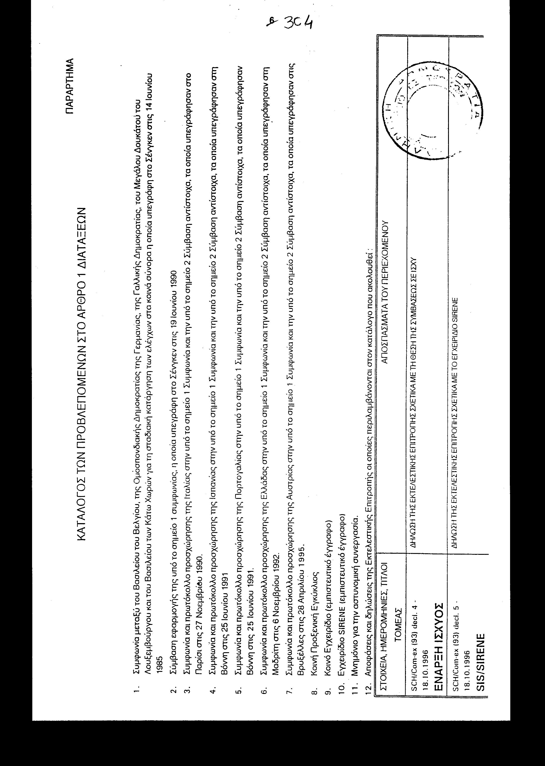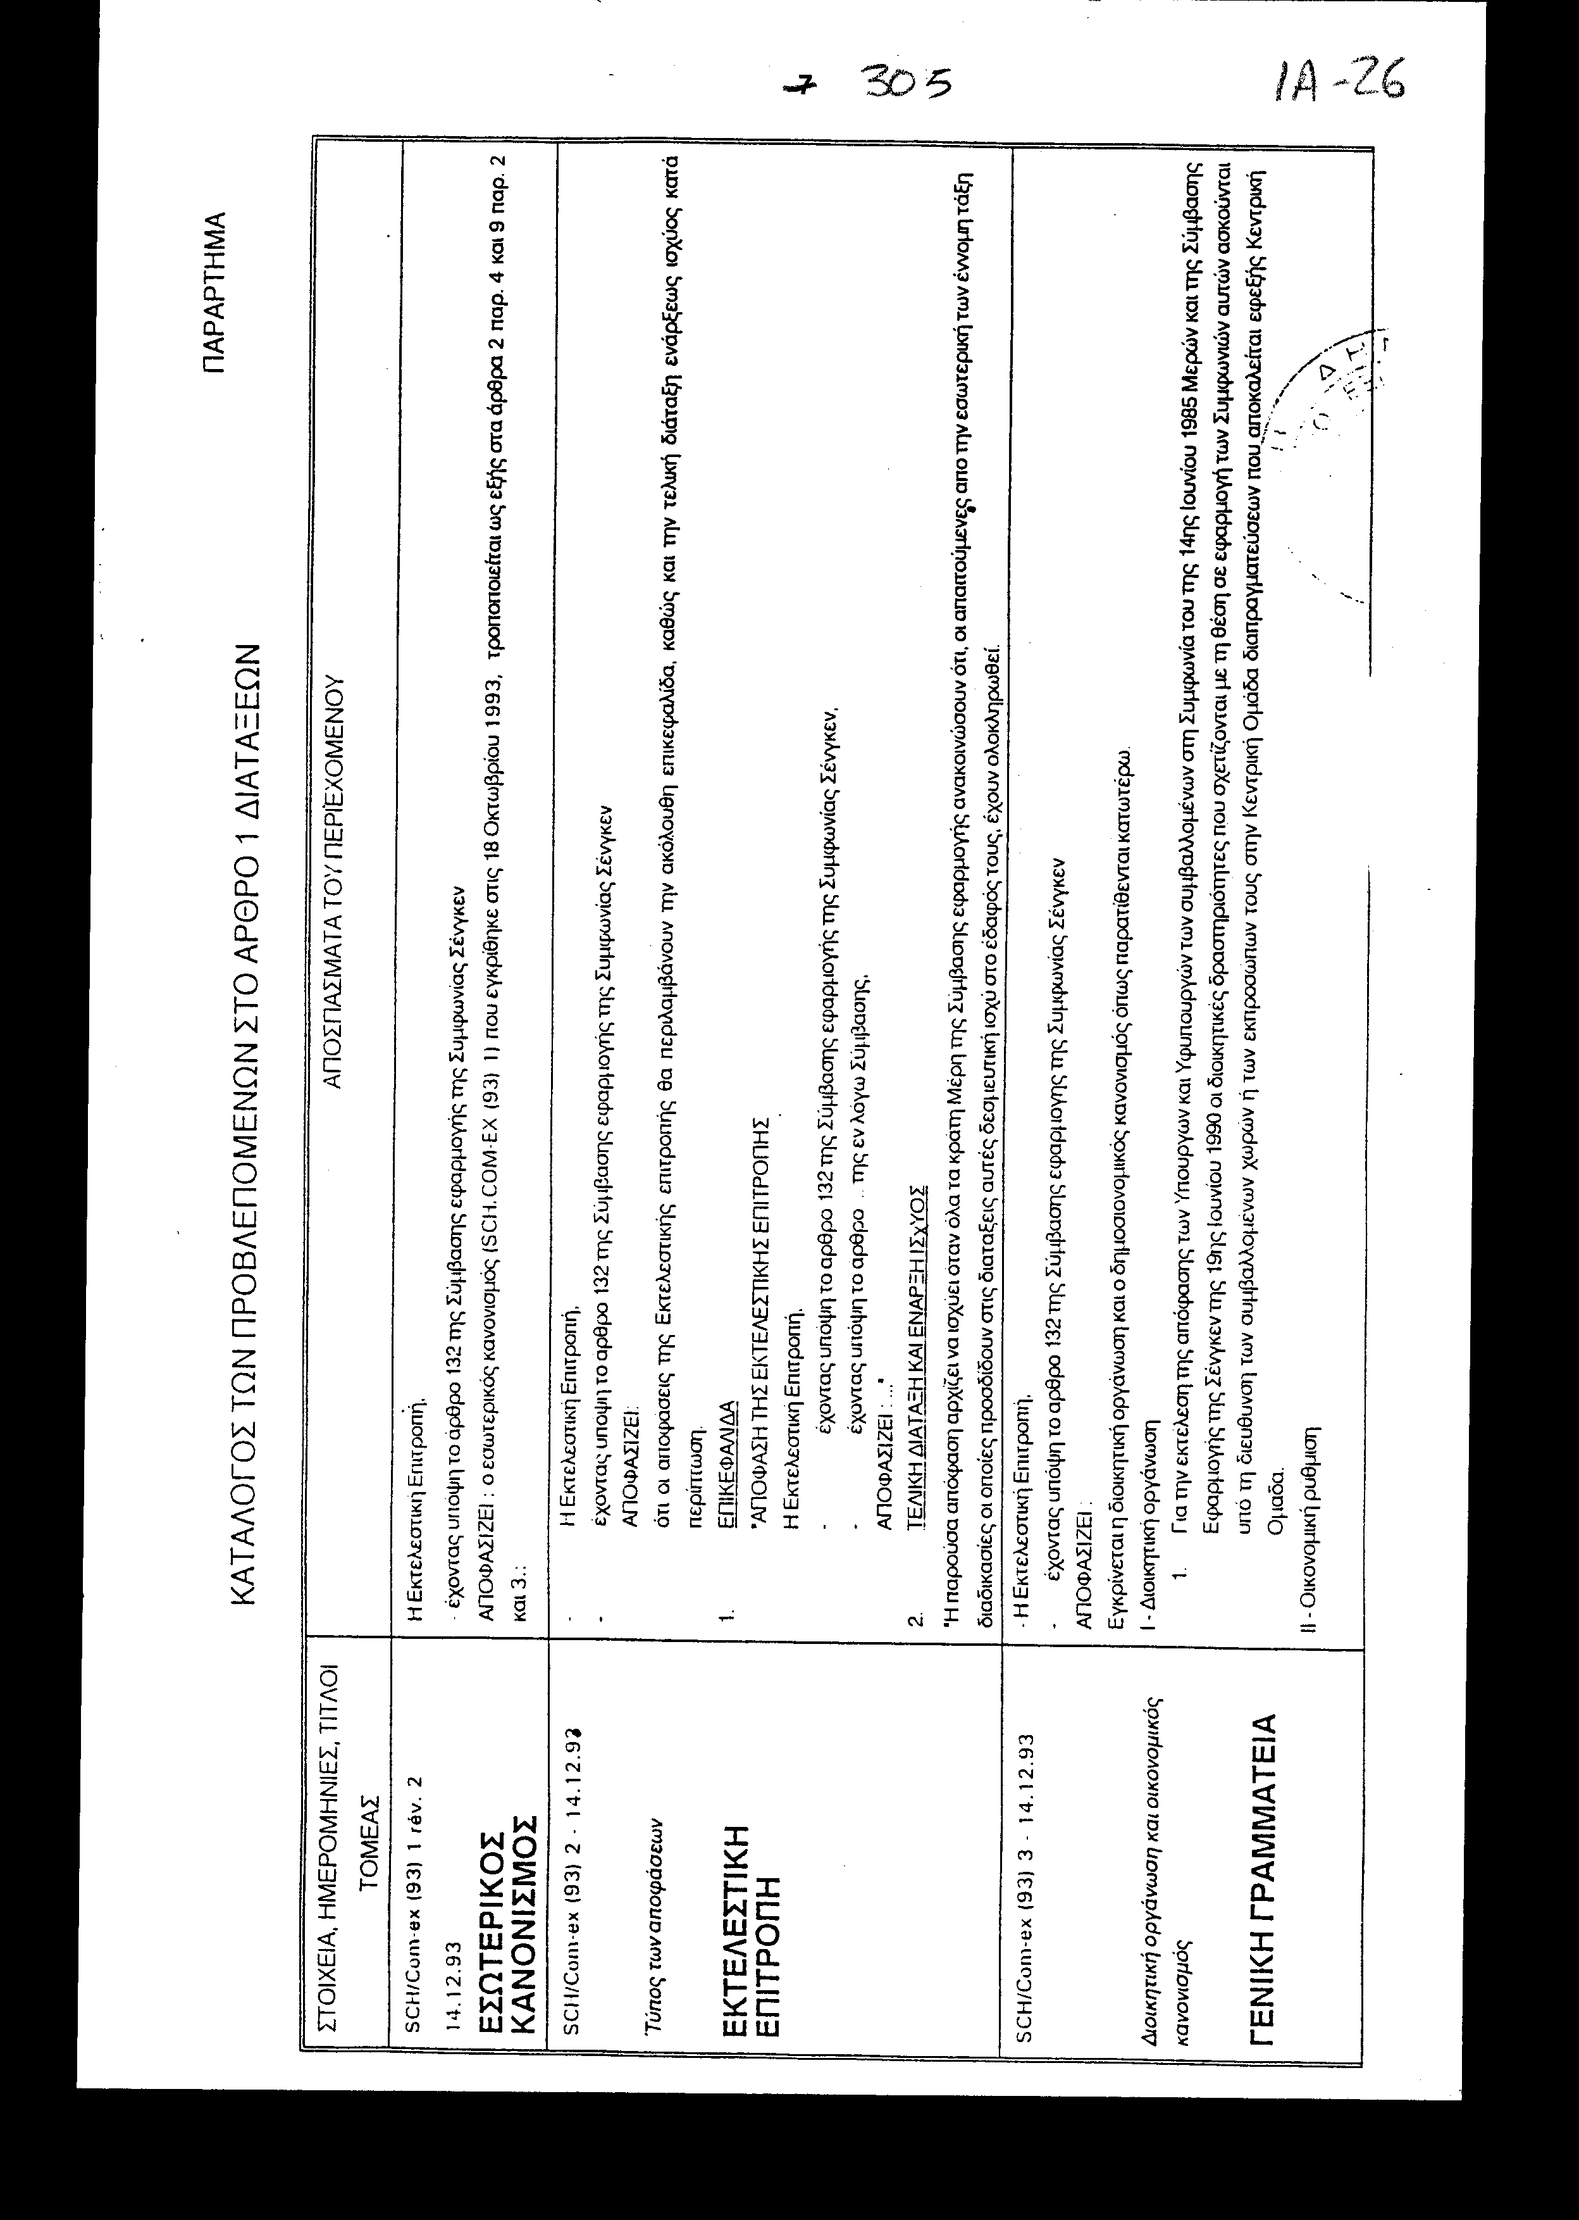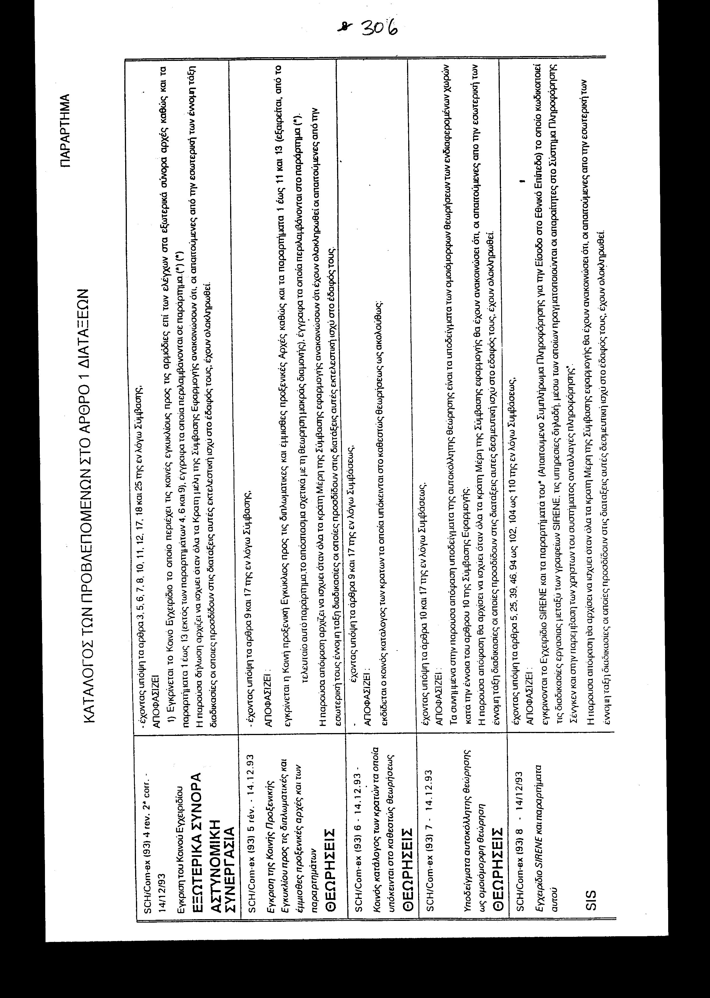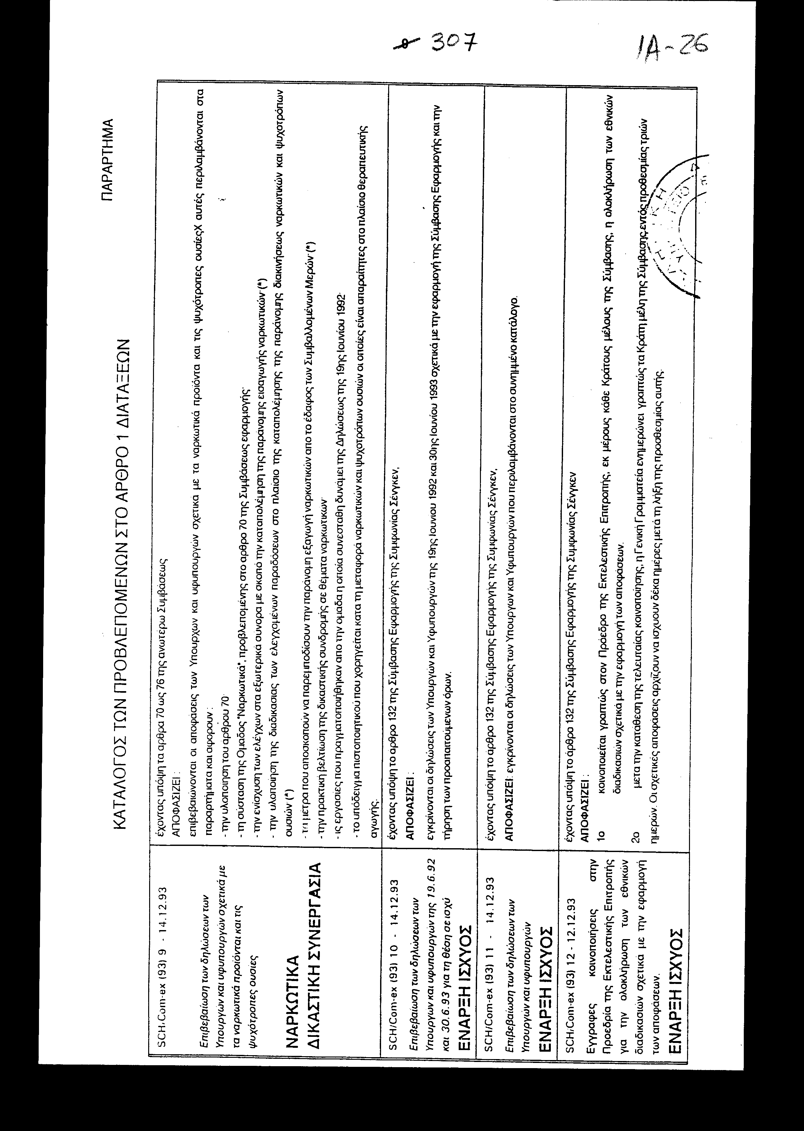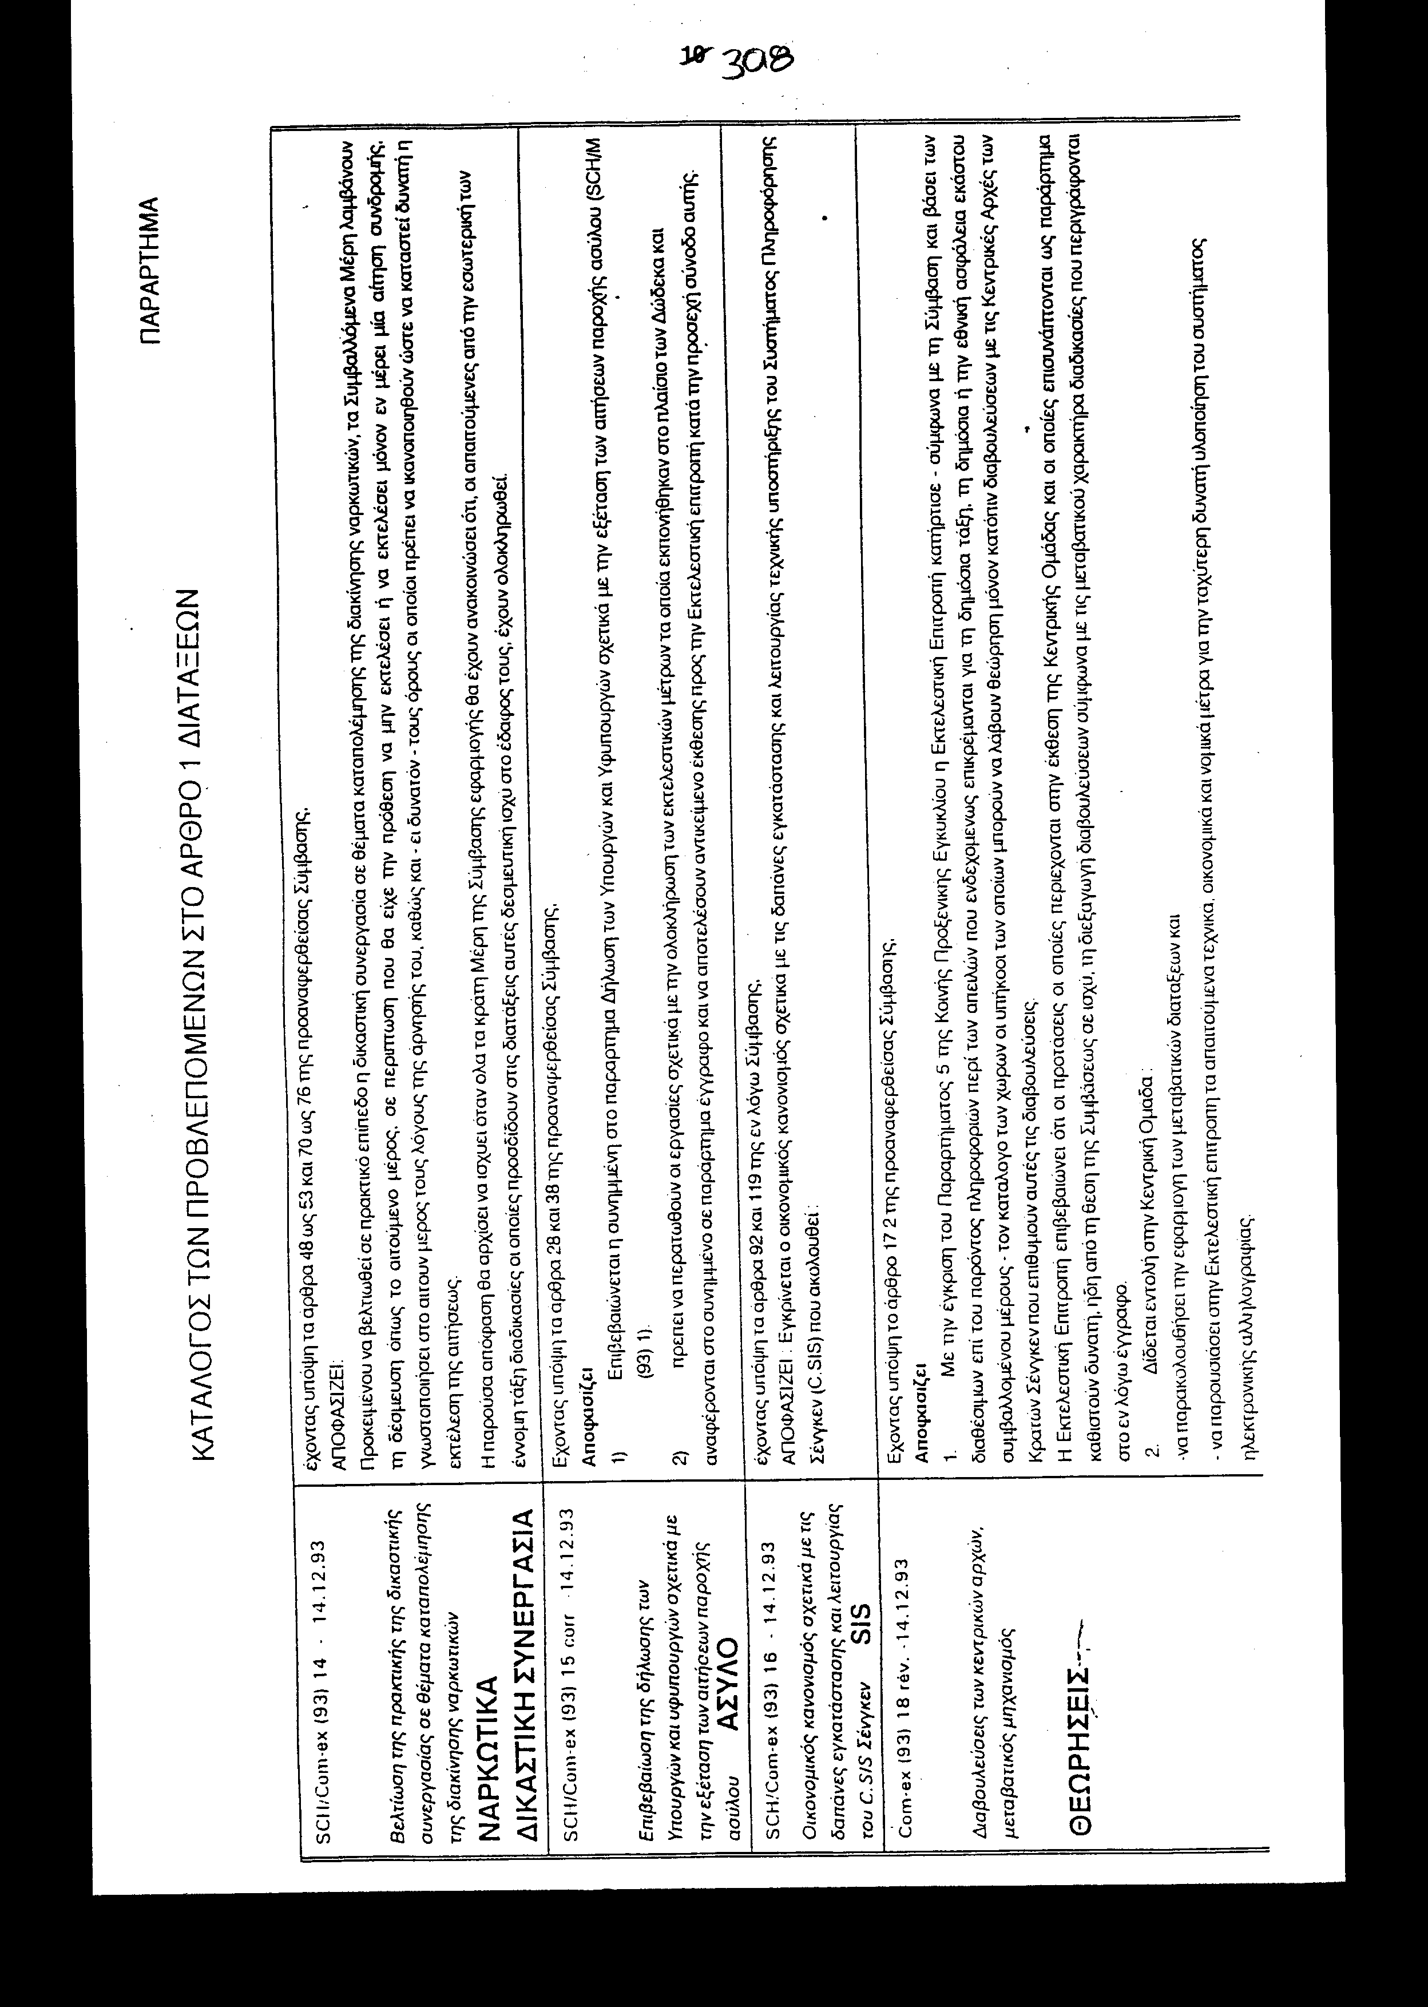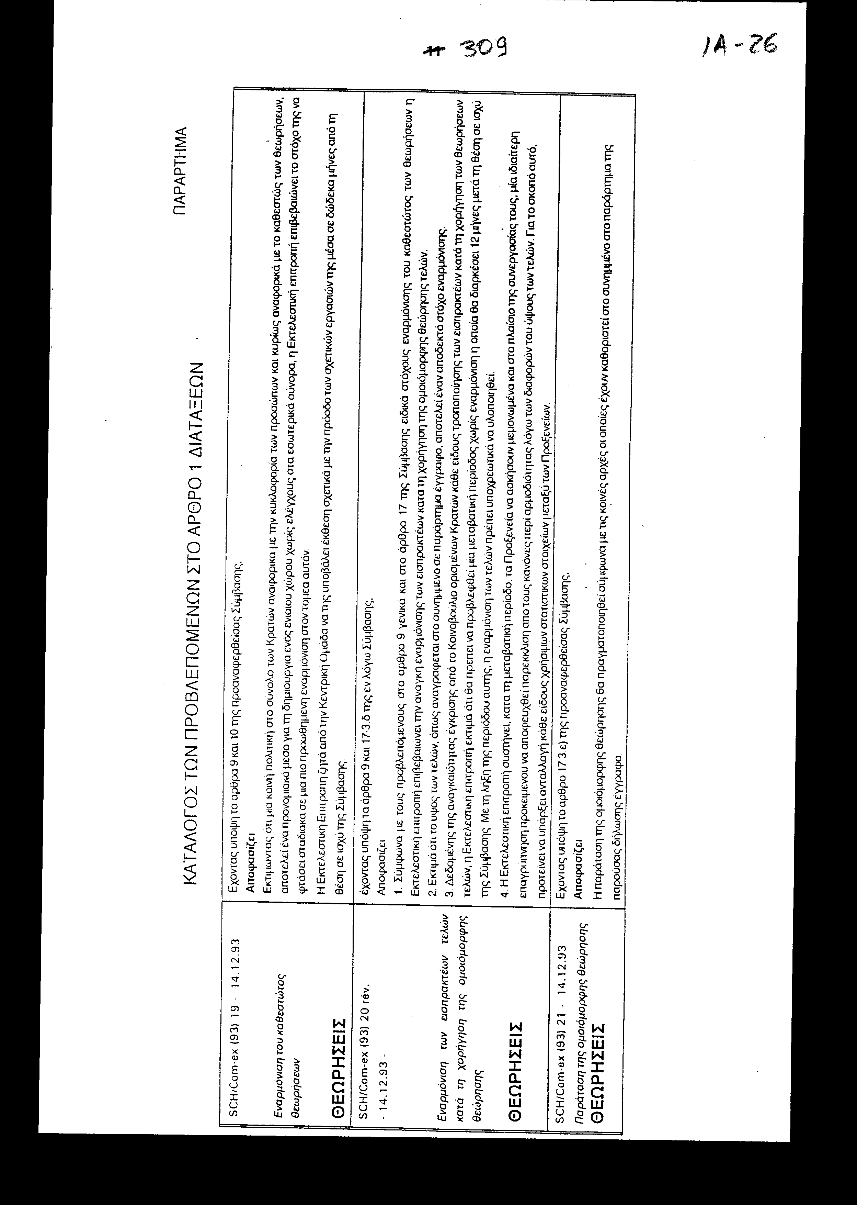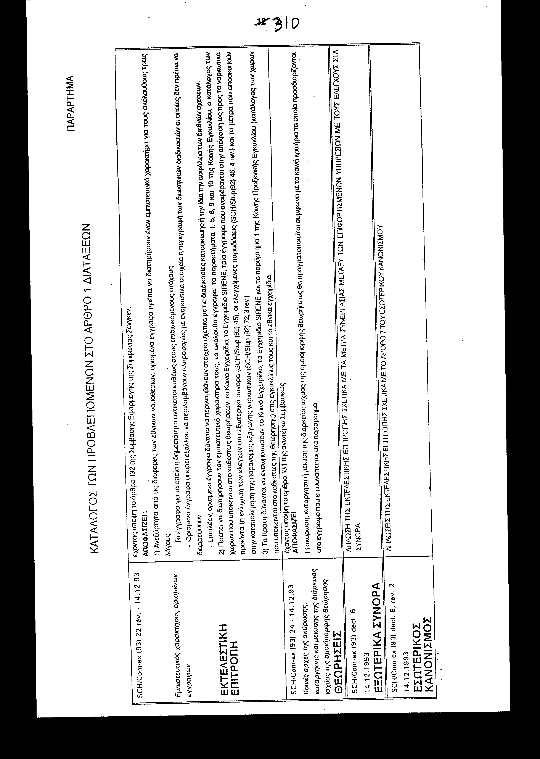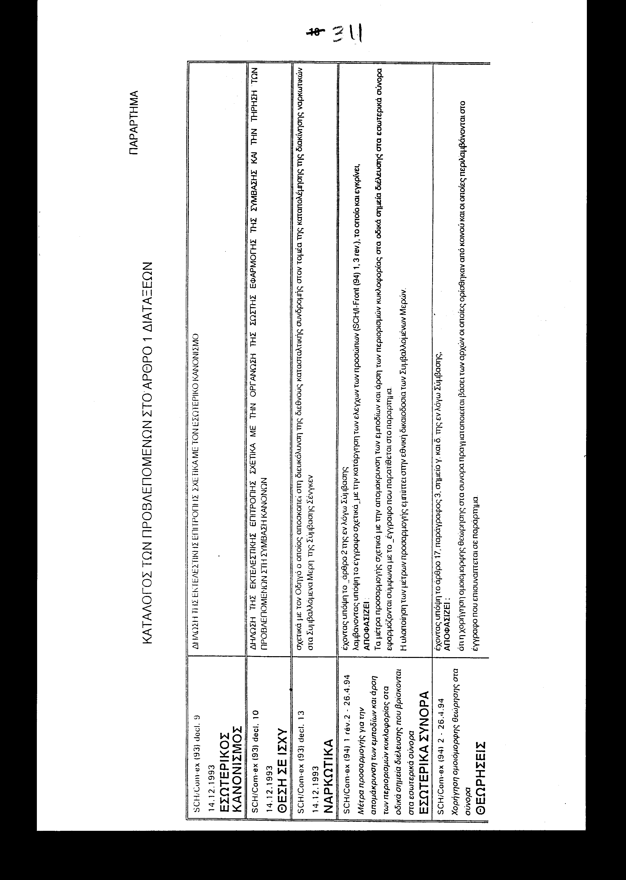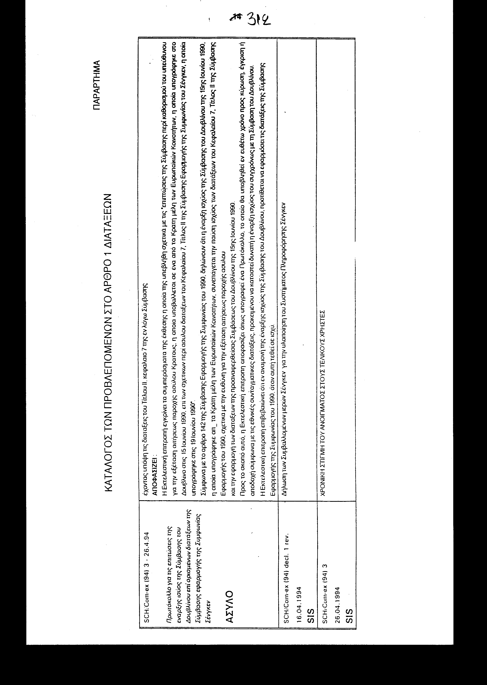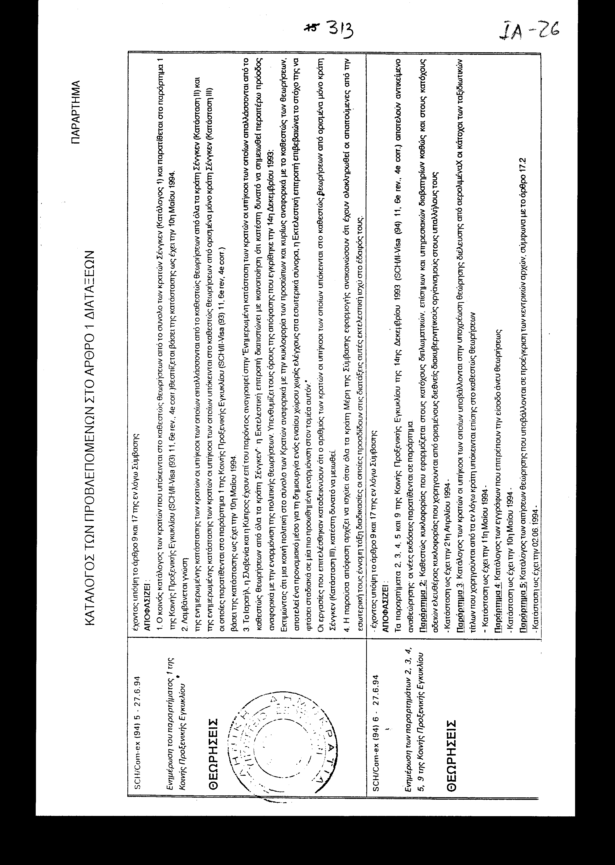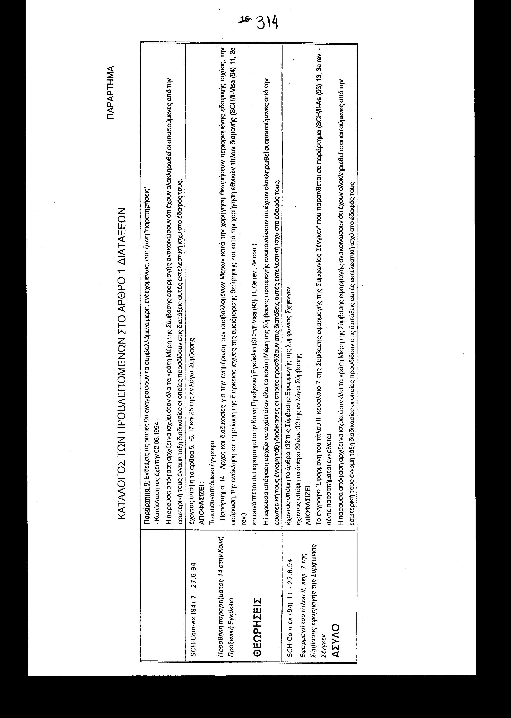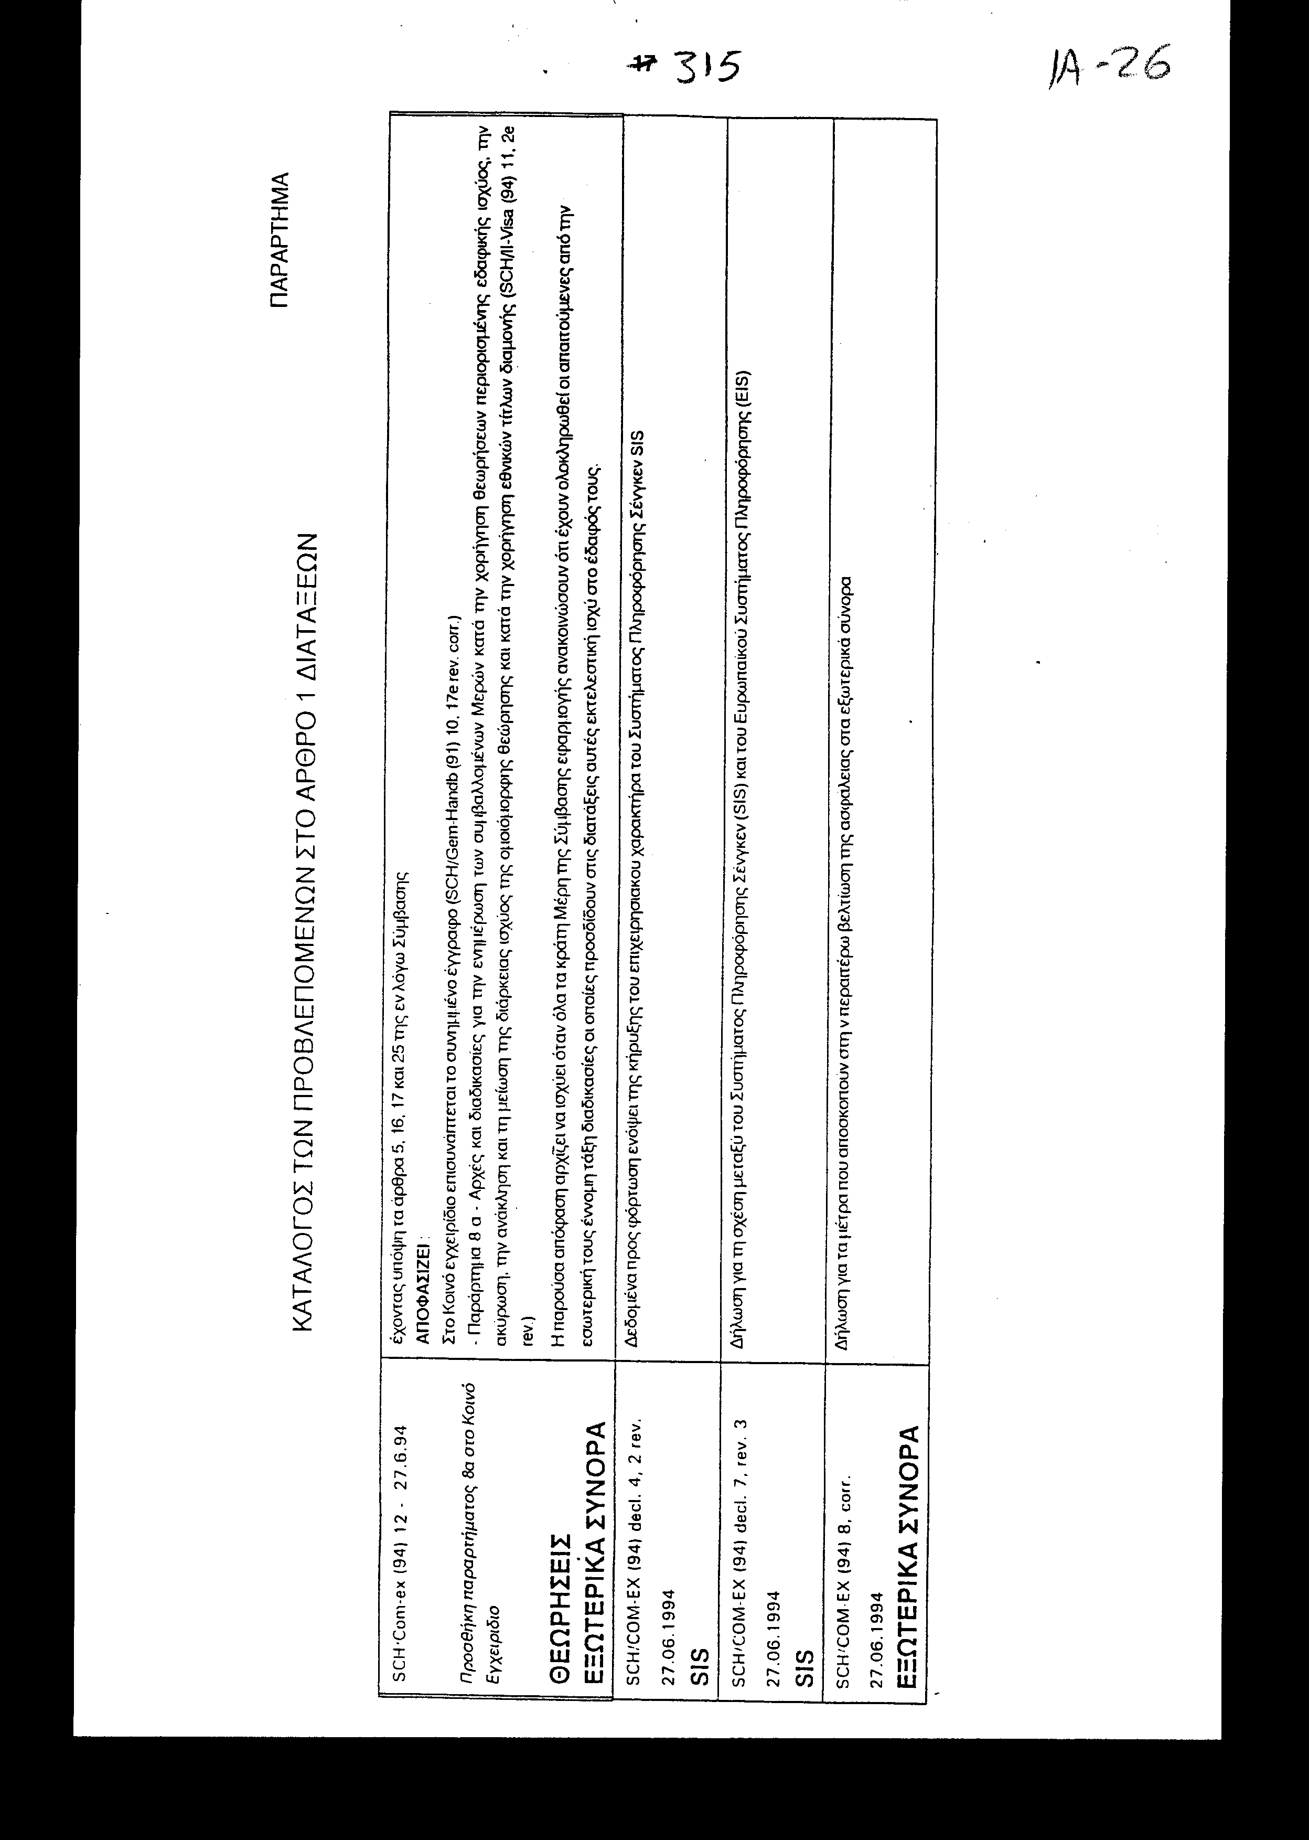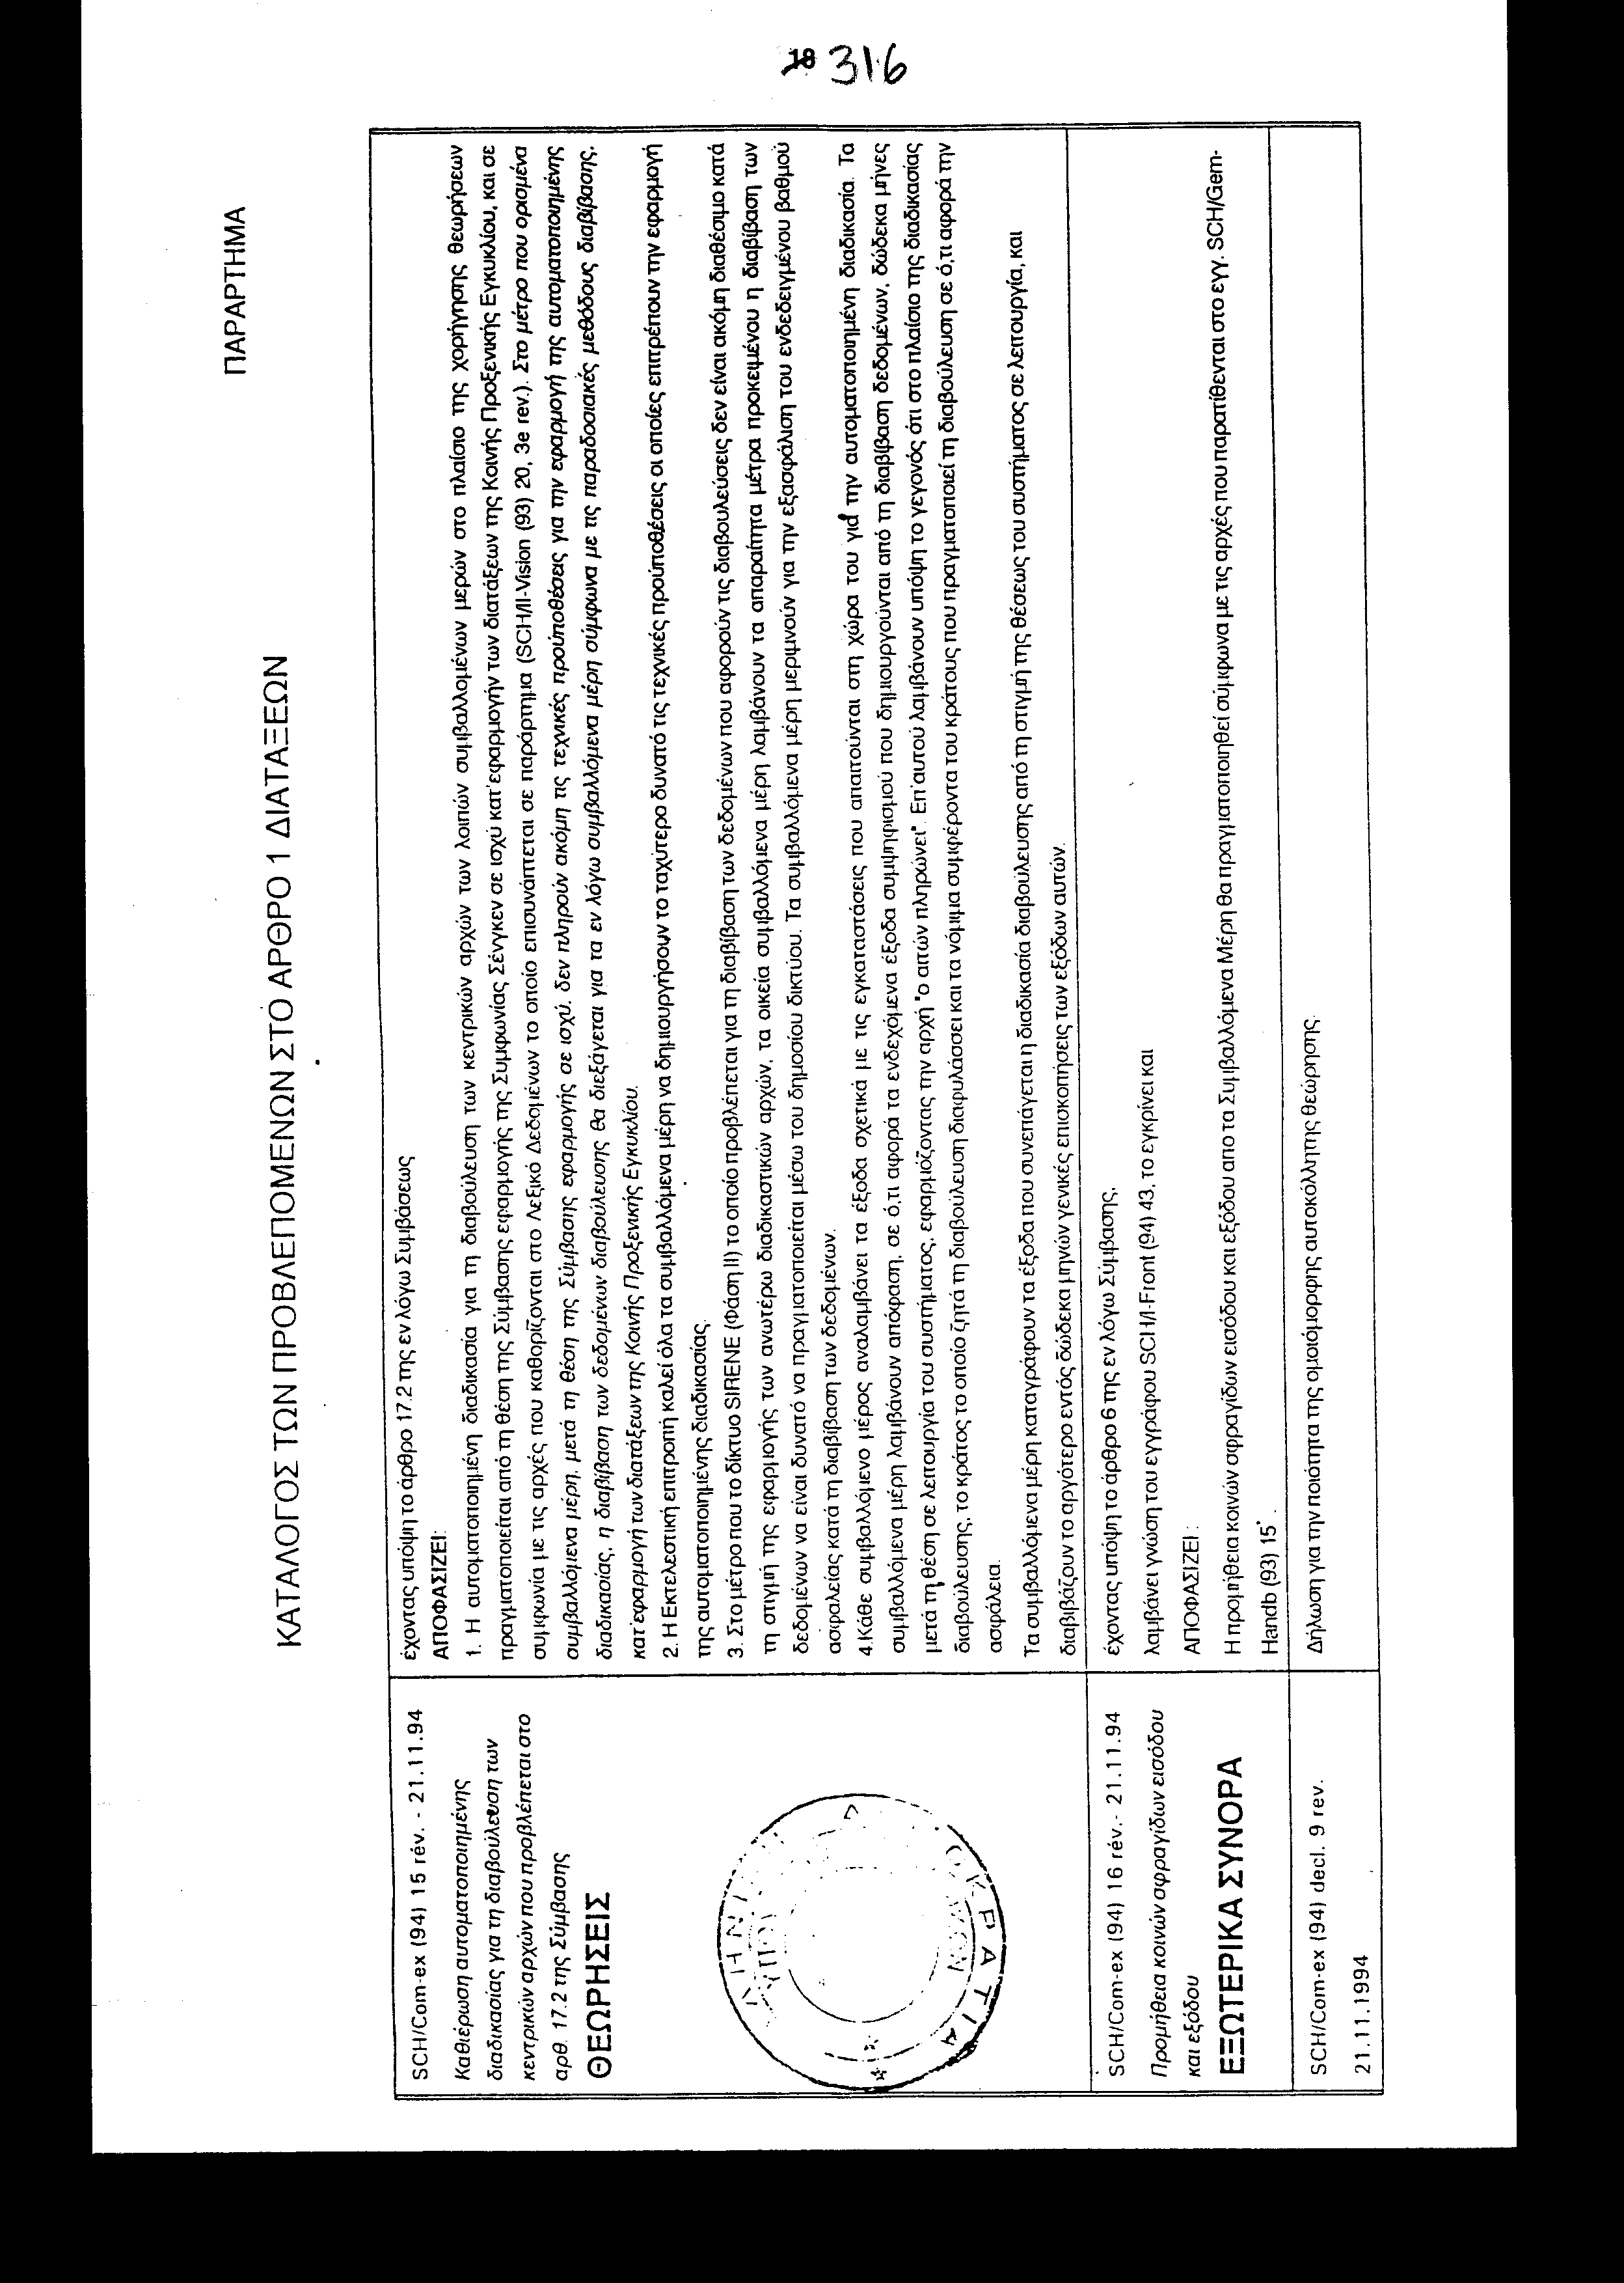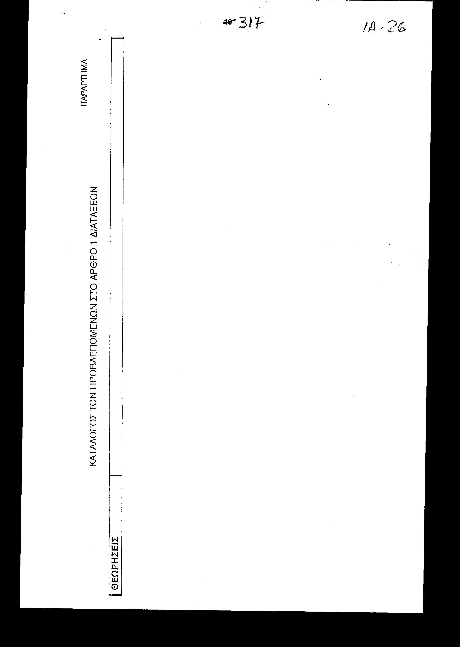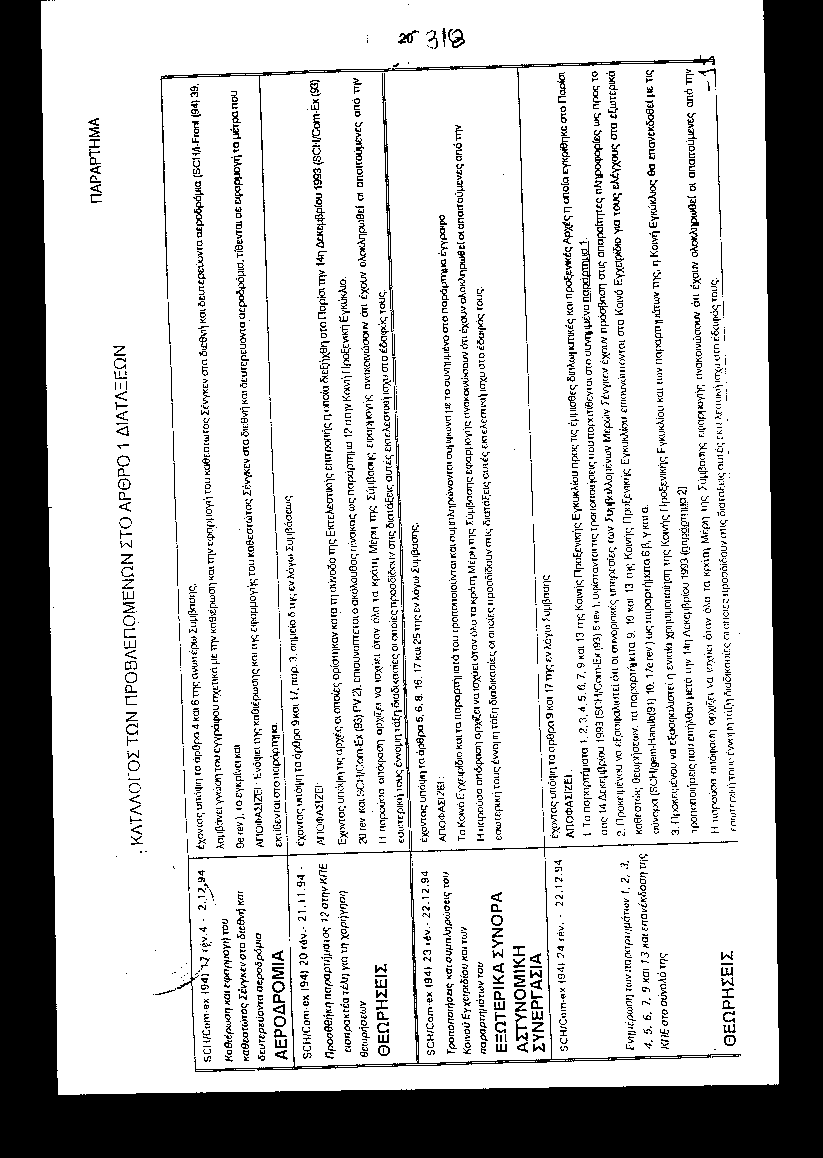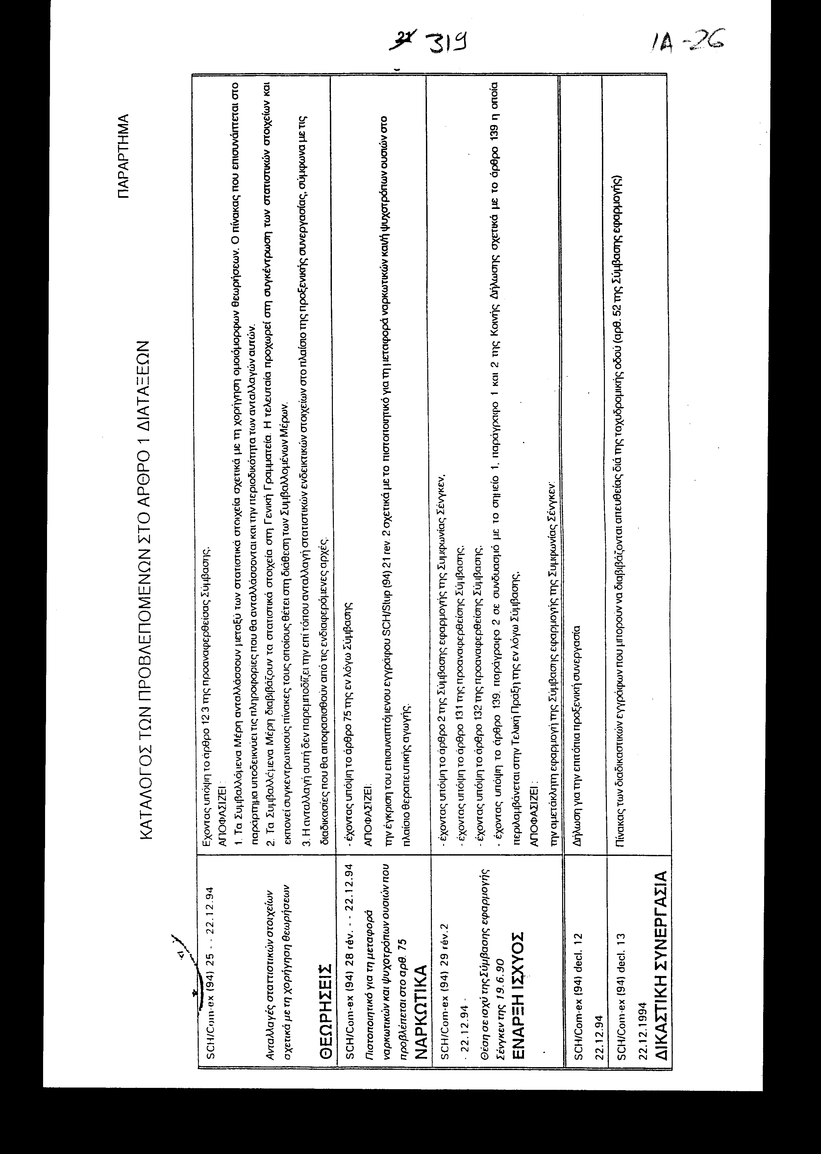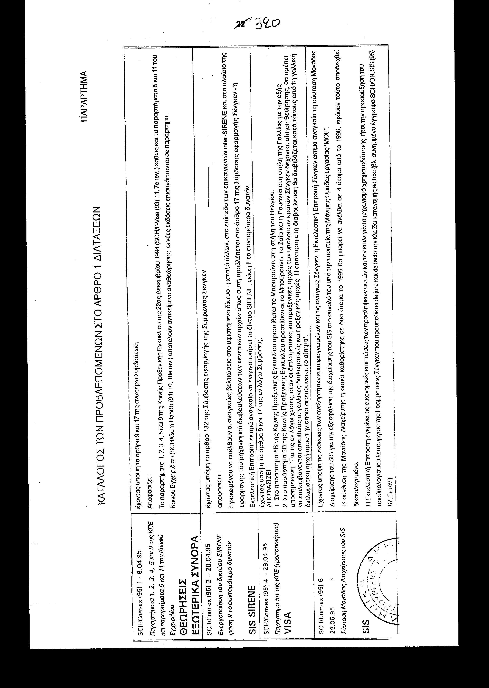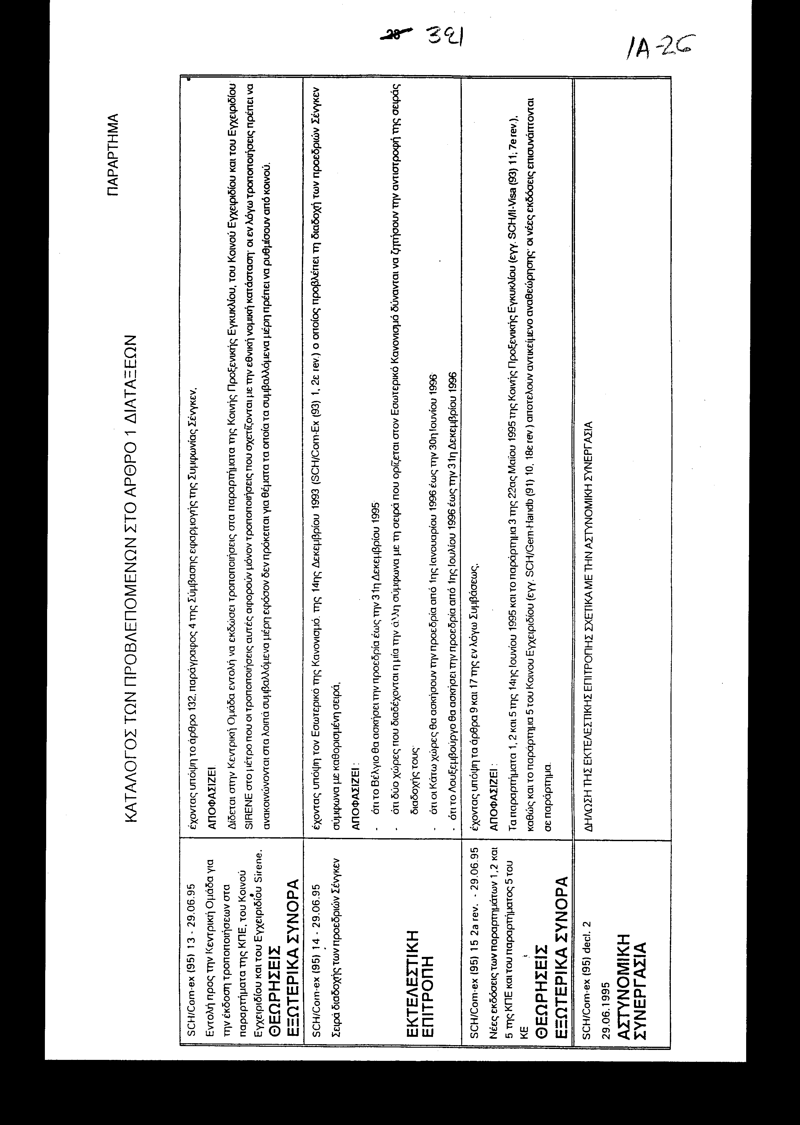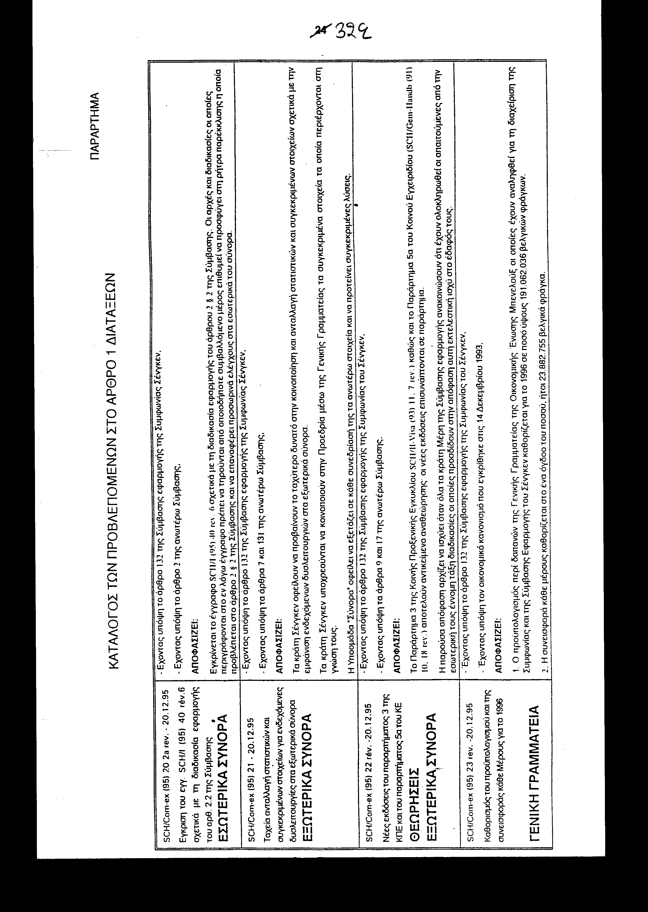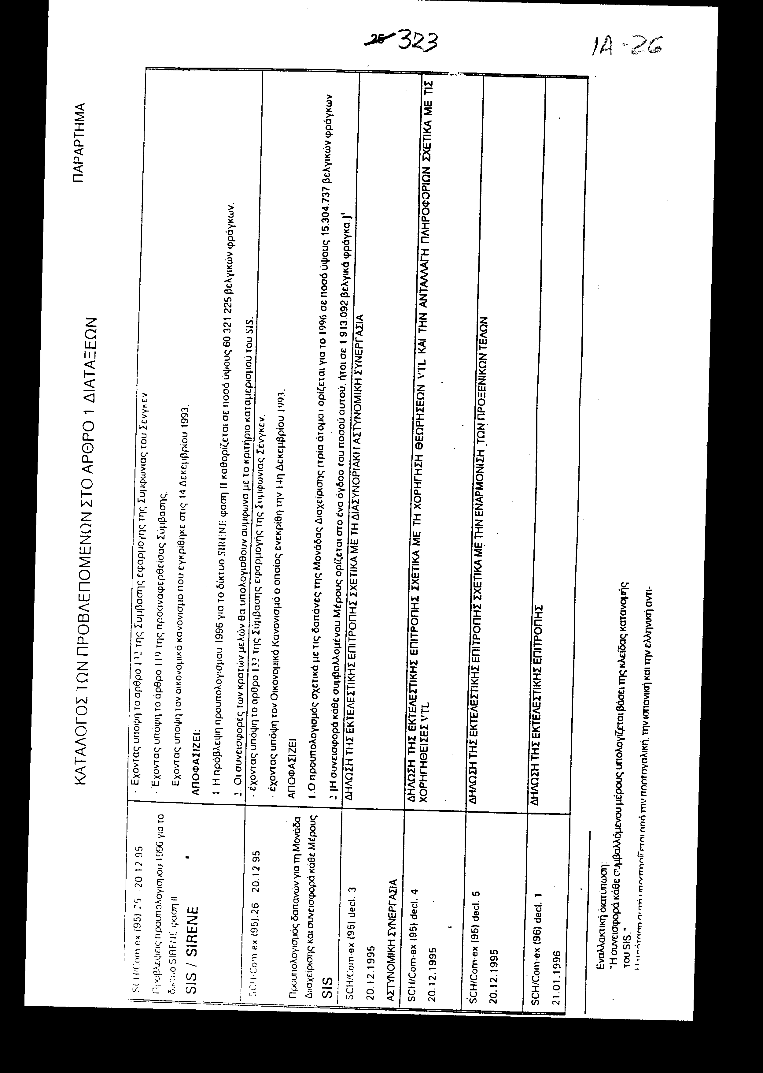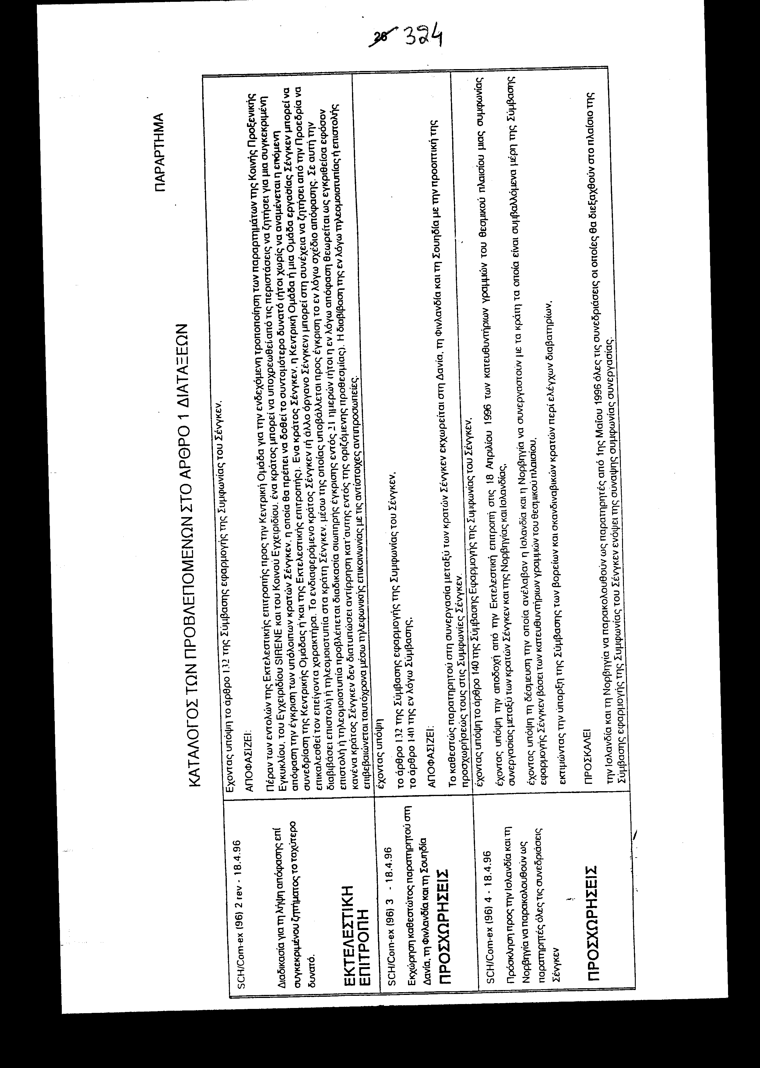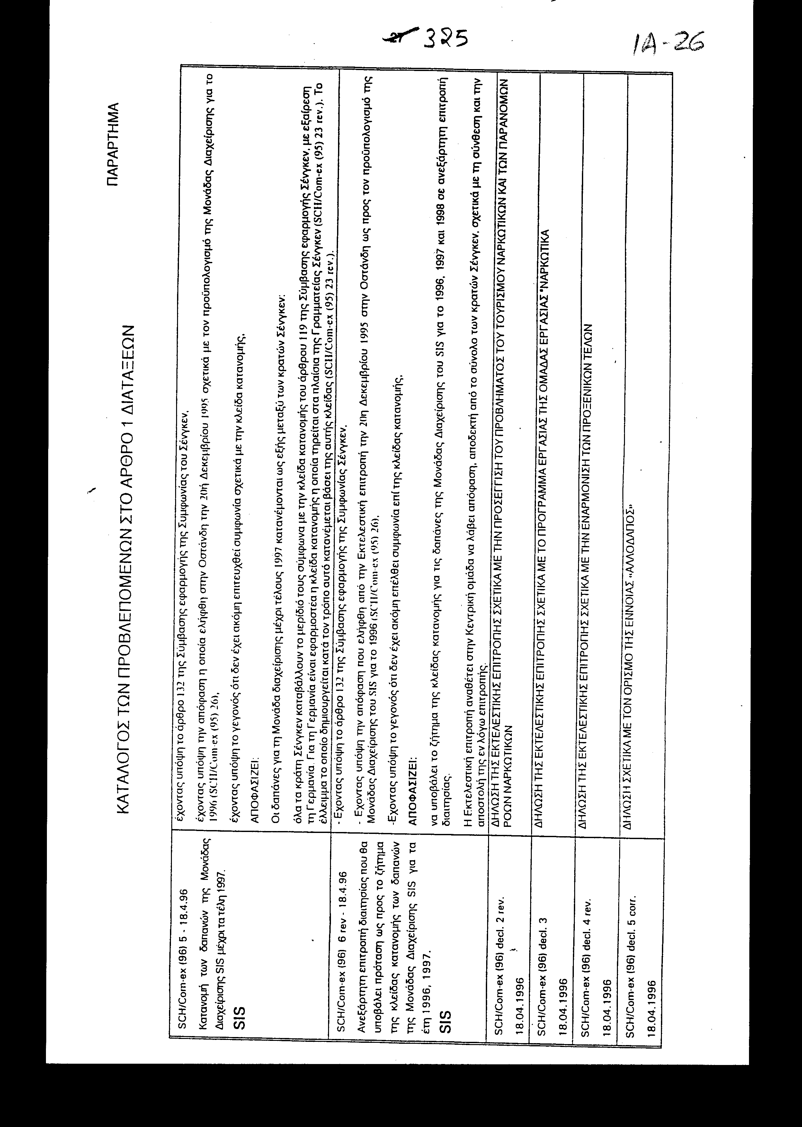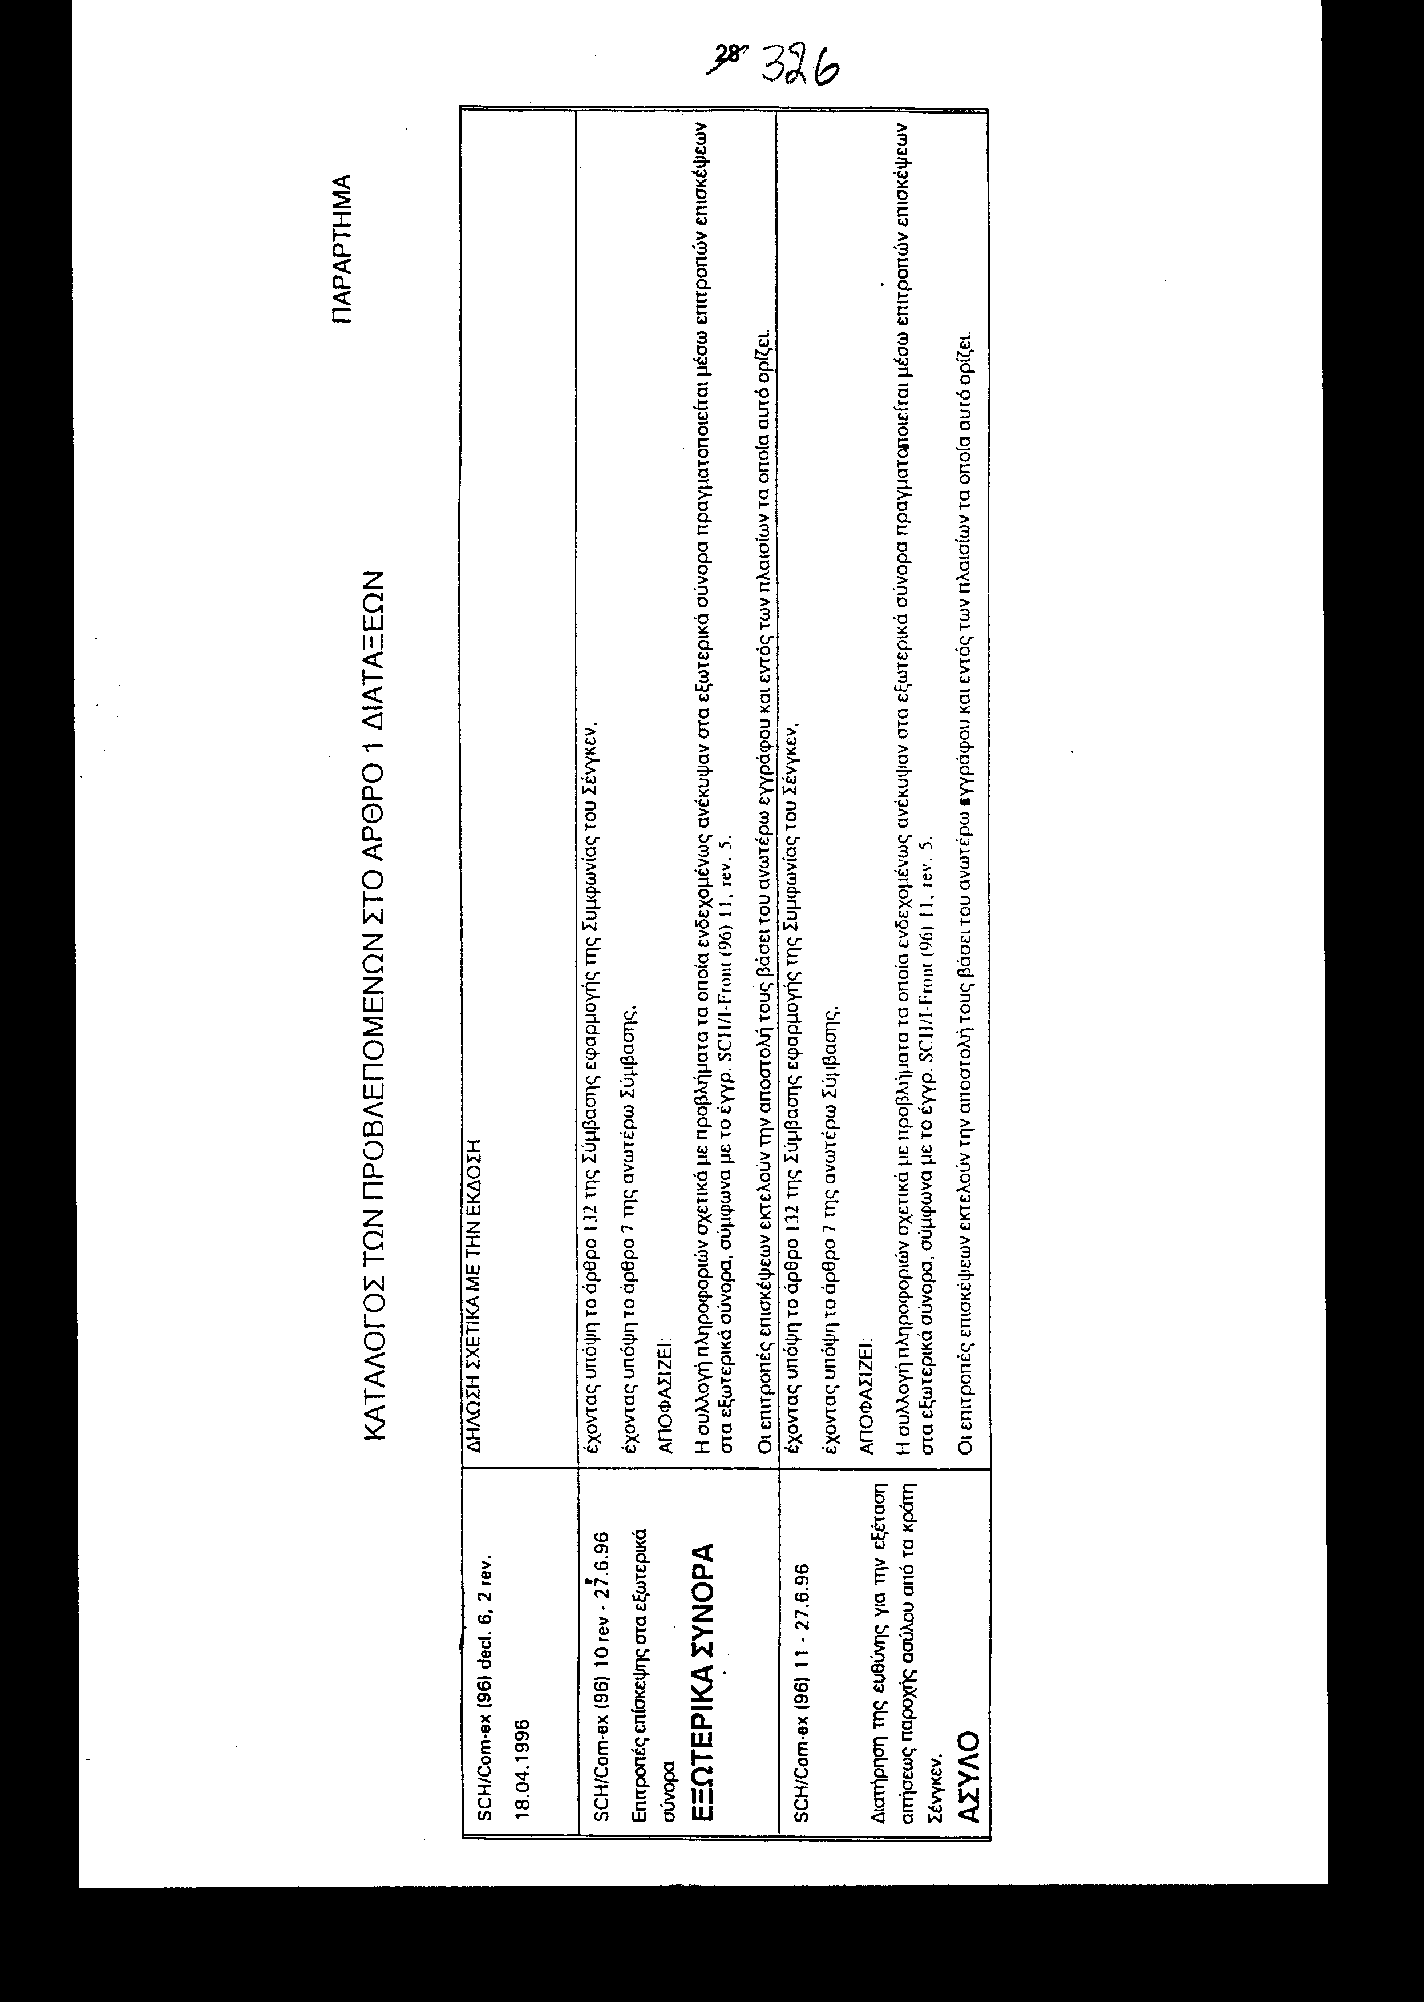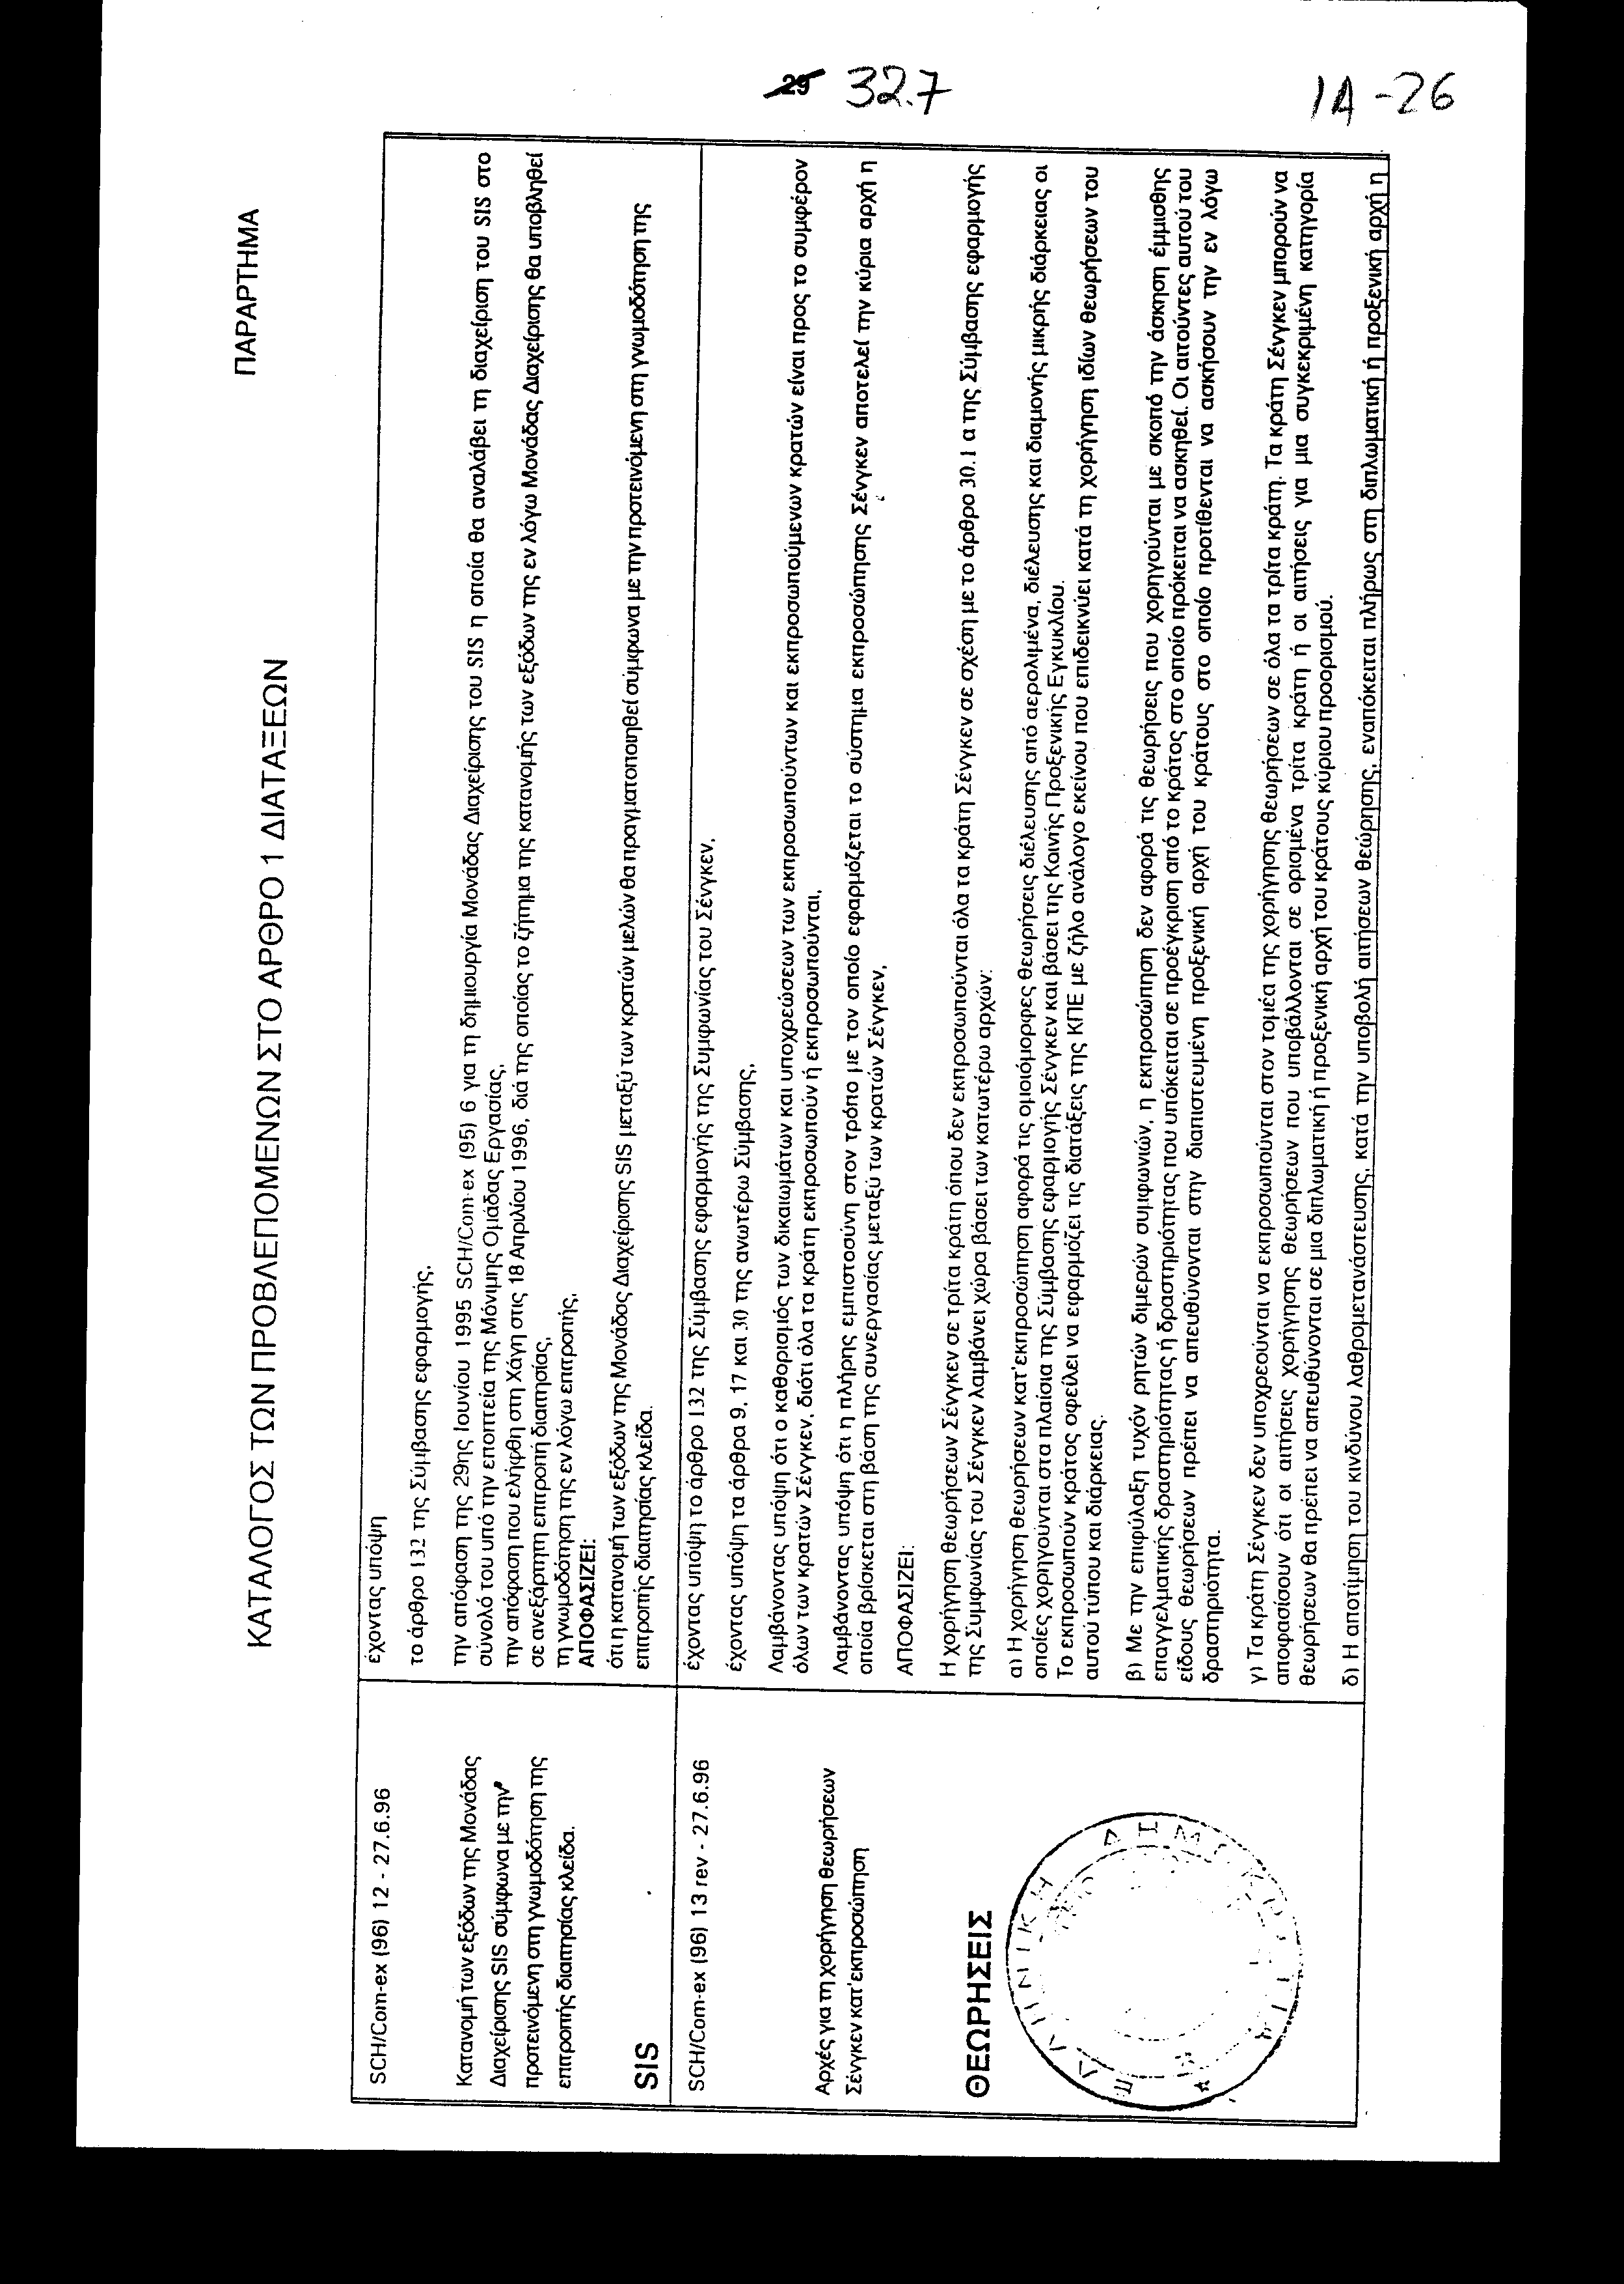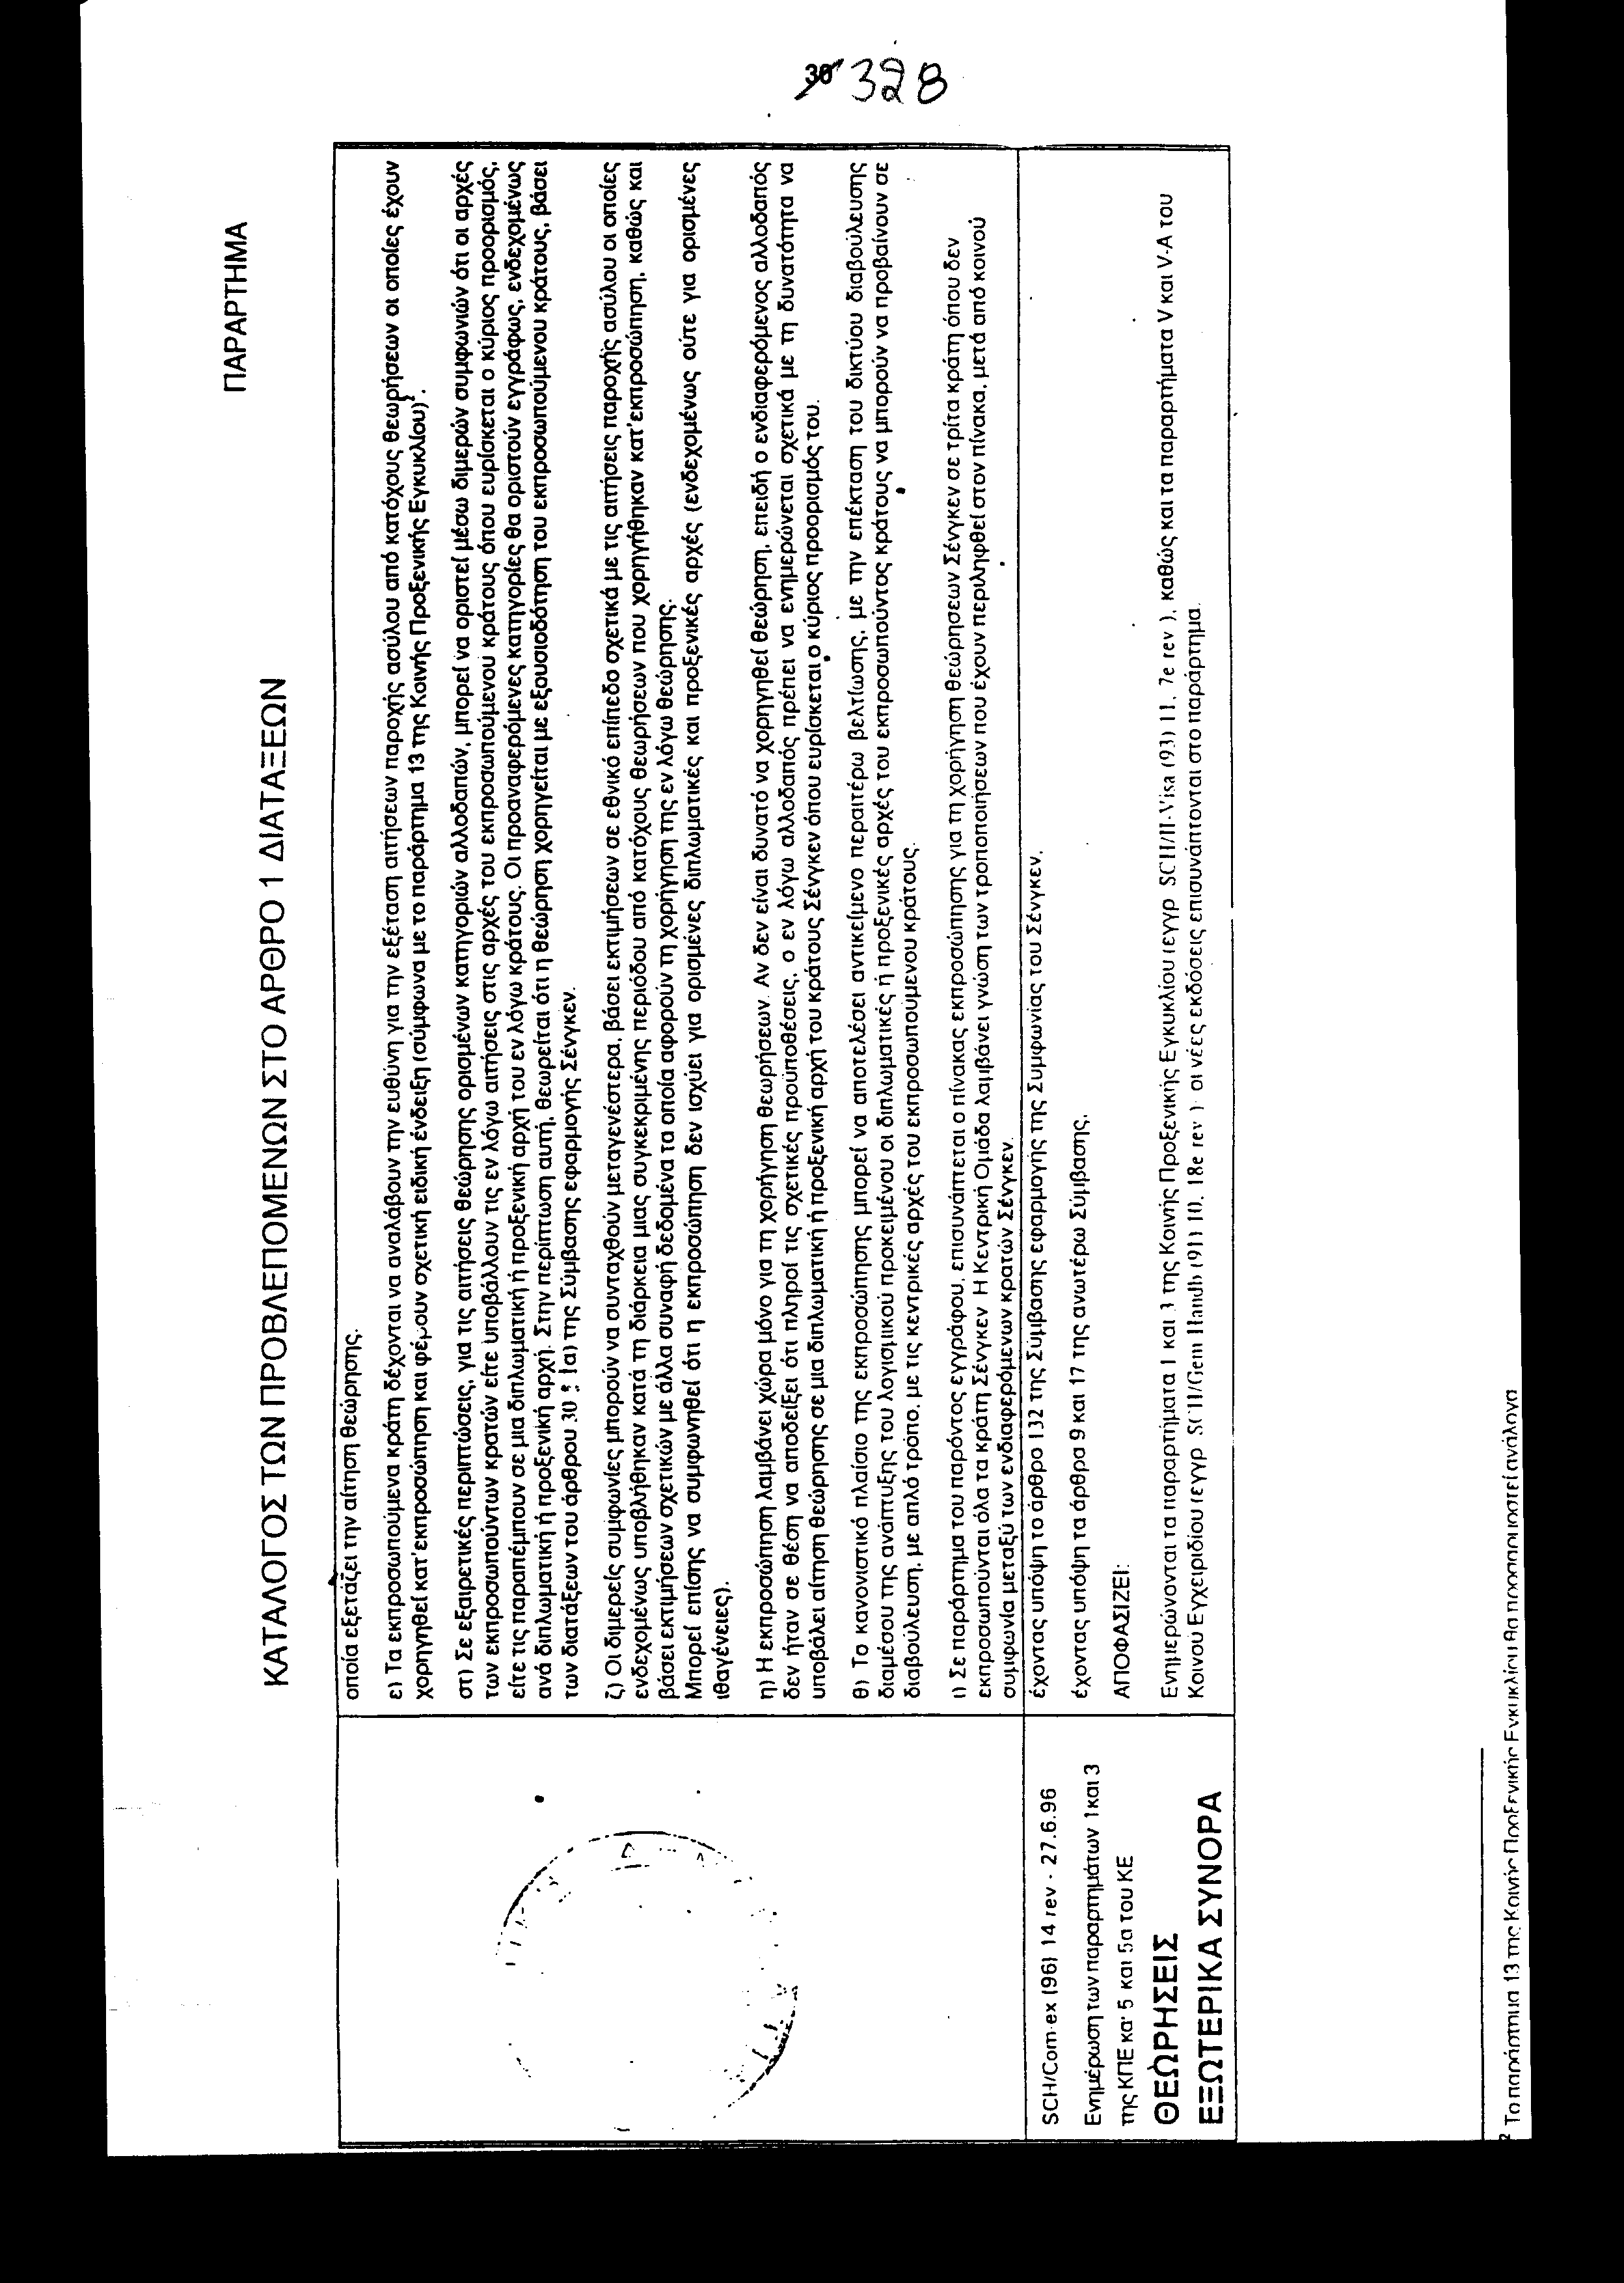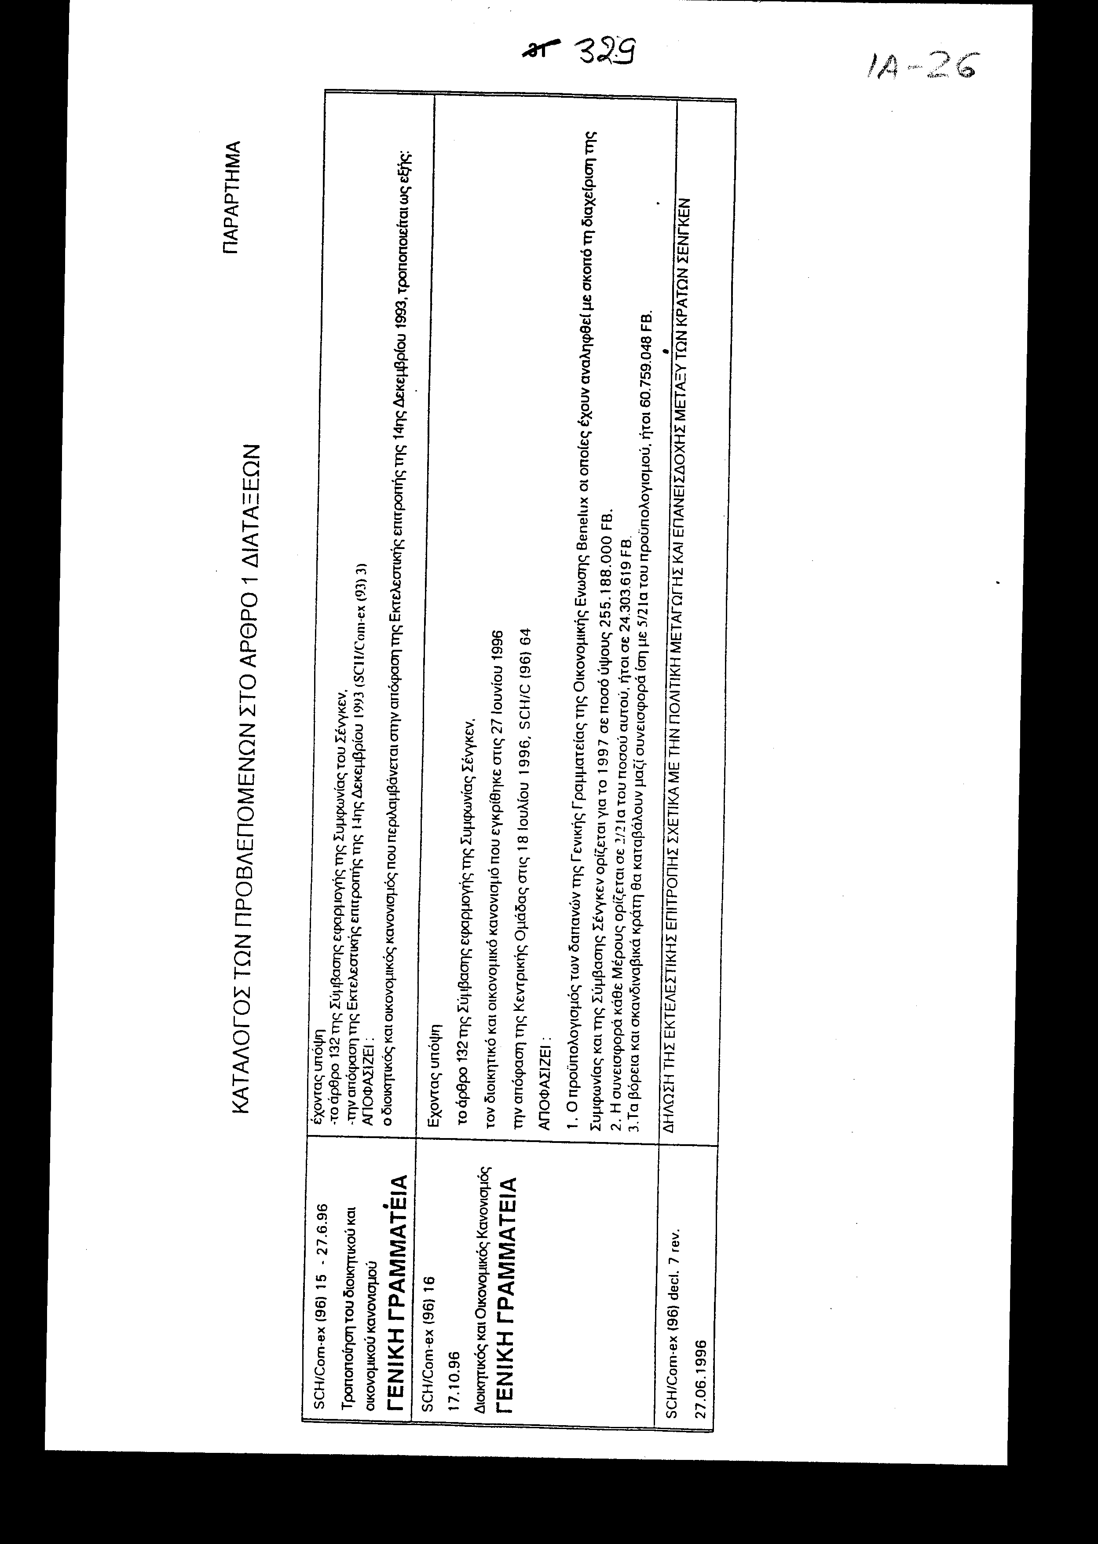

Άρθρο δεύτερο

Η ισχύς του παρόντος νόμου αρχίζει από τη δημοσίευση του στην Εφημερίδα της Κυβερνήσεως και της Συμφωνίας που κυρώνεται από την πλήρωση των προϋποθέσεων του άρθρου 9 αυτής.
Αθήνα, ………………. 2001
Ο ΠΡΟΕΔΡΟΣ ΤΗΣ ΒΟΥΛΗΣ
ΑΠΟΣΤΟΛΟΣ ΧΡ. ΚΑΚΛΑΜΑΝΗΣ
Ο ΓΕΝΙΚΟΣ ΓΡΑΜΜΑΤΕΑΣ Ο ΠΡΟΪΣΤΑΜΕΝΟΣ ΤΗΣ
ΤΗΣ ΒΟΥΛΗΣ ΔΙΕΥΘΥΝΣΗΣ ΝΟΜΟΘΕΤΙΚΟΥ ΕΡΓΟΥ

ΠΑΝΑΓΙΩΤΗΣ Θ. ΤΖΩΡΤΖΟΠΟΥΛΟΣ ΑΘΑΝΑΣΙΟΣ Κ. ΘΕΟΔΩΡΟΠΟΥΛΟΣ

